Disposizione Operativa
Sistema di Gestione Qualità per esecuzione di lavori
Oneri ed obblighi dell’Appaltatore, della Direzione Lavori e del Coordinatore per la Sicurezza in fase di Esecuzione
ALLEGATI

INDICE
ALLEGATI 3
Allegato 1 – Format Scheda di Avanzamento e Analisi degli Scostamenti 3
Allegato 2 – Format Piano di Sorveglianza Ambientale di Cantiere (PSAC) 10
Allegato 3 – Format Check-List per Sorveglianza Ambientale di Cantiere 11
Allegato 4 – Format Rapporto di Sorveglianza 20
Allegato 5 – Indice esemplificativo del Piano di Gestione Ambientale del Cantiere 24
Allegato 6 – Scadenzario Adempimenti Documentali 26
Allegato 7 – Modulo di autodichiarazione conformità dei cantieri 27
Allegato 8 – Linea Guida per la Valutazione di Impatto Acustico 28
Allegato 9 – Linee Guida Piano Gestione dei Rifiuti 30
Allegato 10 – Check-list Varianti 42
Allegato 11 – Analisi Nuovi Prezzi 43
Allegato 12 – Report del DL - Monitoraggio del SIL 44
Allegato 13 – Report del DL – Monitoraggio del DELTA SIL/SAL 46
Allegato 14 – Report del DL – Monitoraggio incidenza sul SIL delle Non Conformità 47
Allegato 15 – Report del DL – Report di Sintesi NP 49
Allegato 16 – Report del DL – Report di Sintesi Conto Finale 50
Allegato 17 – Report del DL –Conto finale 51
Allegato 18 – Report DL - Avanzamento Collaudo Statico 52
Allegato 19 – Report del DL - Registro Visite e Richieste Organo di Collaudo 53
Allegato 20 – Comunicazione esito verifica POS 54
Allegato 21 – Verifica dell’idoneità del Piano Operativo di Sicurezza 56
Allegato 22 –Verbale di Sicurezza e Coordinamento 58
Allegato 23 – Verbale di sopralluogo in cantiere 60
Allegato 24 – Check list per l’esecuzione dei sopralluoghi 62
Allegato 25 – Questionario Infortuni 66
Allegato 26 – Registro Infortuni 68
Allegato 27 – Registro Mancati Infortuni 69
Allegato 28 – Questionario sui Mancati Infortuni 70
Allegato 29 – Relazione sull’andamento dei lavori in tema di sicurezza 72
Allegato 30 – Piano attività di Coordinamento e Controllo (PACC) 77

ALLEGATI

Allegato 1 – Format Scheda di Avanzamento e Analisi degli Scostamenti

SCHEDA DI AVANZAMENTO

SEZIONE A: DATI GENERALI

 | Report dati di campo 1 di ...
Appaltatore...
Anno: 2020 | Mese: Maggio | Settimane: 25-26-27-28
Iniziativa: ... | Lotto: 5
Tratta:... | CodiceWBS:...
Importo Tratta: ... € | Importo totale dei lavori: ... € | Avanzamento: ...%
 |  | Non conforme: ... %
DL… |  | PJM/PEL...

SEZIONE B: AVANZAMENTO FISICO

PERIODO DI RIFERIMENTO: MAGGIO 2020 |  | AVANZAMENTO LAVORAZIONI
WBS | Livello WBS: Lavorazione | U.M. | Quantità Totale | Quantità Realizzata | % Avanzamento
cod. WBS | Demolizione | mc | 1000 | 400 | 40%
cod. WBS | Scavo Sezione B2V | m | 1200 | 300 | 25%
cod. WBS | Rivestimento Definitivo Sezione C1 | m | 300 | 100 | 33%

SEZIONE C: AVANZAMENTO ECONOMICO

PERIDO DI RIFERIMENTO: MAGGIO 2020 |  |  |  |  | AVANZAMENTO PIANIFICATO ALLA DATA (PRP) |  |  | AVANZAMENTO REALIZZATO ALLA DATA
WBS | Livello WBS  Lavorazione | UM | Quantità | Costo | Quantità Pianif.ta | %  Quantità Pianif.ta | Avanz.to Pianif.to | Quantità Realizz.ta | % Quantità Realizz.ta | Avanz.to Realizzato
cod. WBS | Demolizione | mc | 1000 | 20.000,00 € | 400 | 40% | 8.000,00 € | 355 | 36% | 7.100,00 €
cod. WBS | Scavo Sezione B2V | m | 1200 | 230.000,00 € | 200 | 17% | 38.333,33 € | 187 | 16% | 35.841,67 €
cod. WBS | Rivestimento Definitivo Sezione C1 | m | 300 | 57.000,00 € | 100 | 33% | 19.000,00 € | 67 | 22% | 12.730,00 €
 |  |  |  | Costo Totale |  | Totale Avanzamento Pianificato alla Data |  |  | Totale Importo Realizzato alla Data
 |  |  |  | 307.000,00 € |  |  | 65.333,33 € |  |  | 55.671,67 €

SEZIONE D: AVANZAMENTO ONERI PER LA SICUREZZA

ONERI PER LA SICUREZZA |  |  |  | PIANIFICATO (PRP) |  | REALIZZATO
WBS | Lavorazione | U.M. | Costo | % Quantità Pianificata | Avanzamento Pianificato | % Quantità Realizzata | Avanzamento Realizzato
cod. WBS | impianti di sicurezza | misura | 10.000,00 € | 50% | 5.000,00 € | 30% | 3.000,00 €
cod. WBS | DPI | misura | 45.000,00 € | 30% | 13.500,00 € | 20% | 9.000,00 €
cod. WBS | mezzi di sicurezza | misura | 32.000,00 € | 20% | 6.400,00 € | 10% | 3.200,00 €
 |  |  | Costo Totale |  | Totale Avz. Pianificato |  | Totale Avz. Realizzato
 |  |  | 87.000,00 € |  | 24.900,00 € |  | 15.200,00 €

SEZIONE E: EFFORT DI RISORSE E MEZZI

PERIDO DI RIFERIMENTO: MAGGIO 2020 |  |  |  |  | UOMINI E MEZZI PIANIFICATI (PRP) |  | UOMINI E MEZZI EFFETTIVI
WBS | Livello WBS: Lavorazione | U.M. | Quantità | Costo | Uomini Pianificati | Mezzi Pianificati | Uomini Effettivi | Mezzi Effettivi
cod. WBS | Demolizione | mc | 1000 | 20.000,00 € | 3 | 1 | 2 | 1
cod. WBS | Scavo Sezione B2V | m | 1200 | 230.000,00 € | 4 | 2 | 2 | 2
cod. WBS | Rivestimento Definitivo Sezione C1 | m | 300 | 57.000,00 € | 5 | 2 | 4 | 2
 |  |  |  | Costo Totale
 |  |  |  | 307.000,00 €

SEZIONE F: AVANZAMENTO AUTORIZZAZIONI APPALTATORE

ANALISI DEGLI SCOSTAMENTI
Luogo: Genova |  |  | INIZIATIVA:
Data PJMeeting: 14-lug 2019 |  |  | LOTTO: 03
Tratta: Tratta A pk 3+300 a 3+900

Figura 1 – Gantt dell’avanzamento della “Tratta” con indicati gli avanzamenti delle “Lavorazioni”
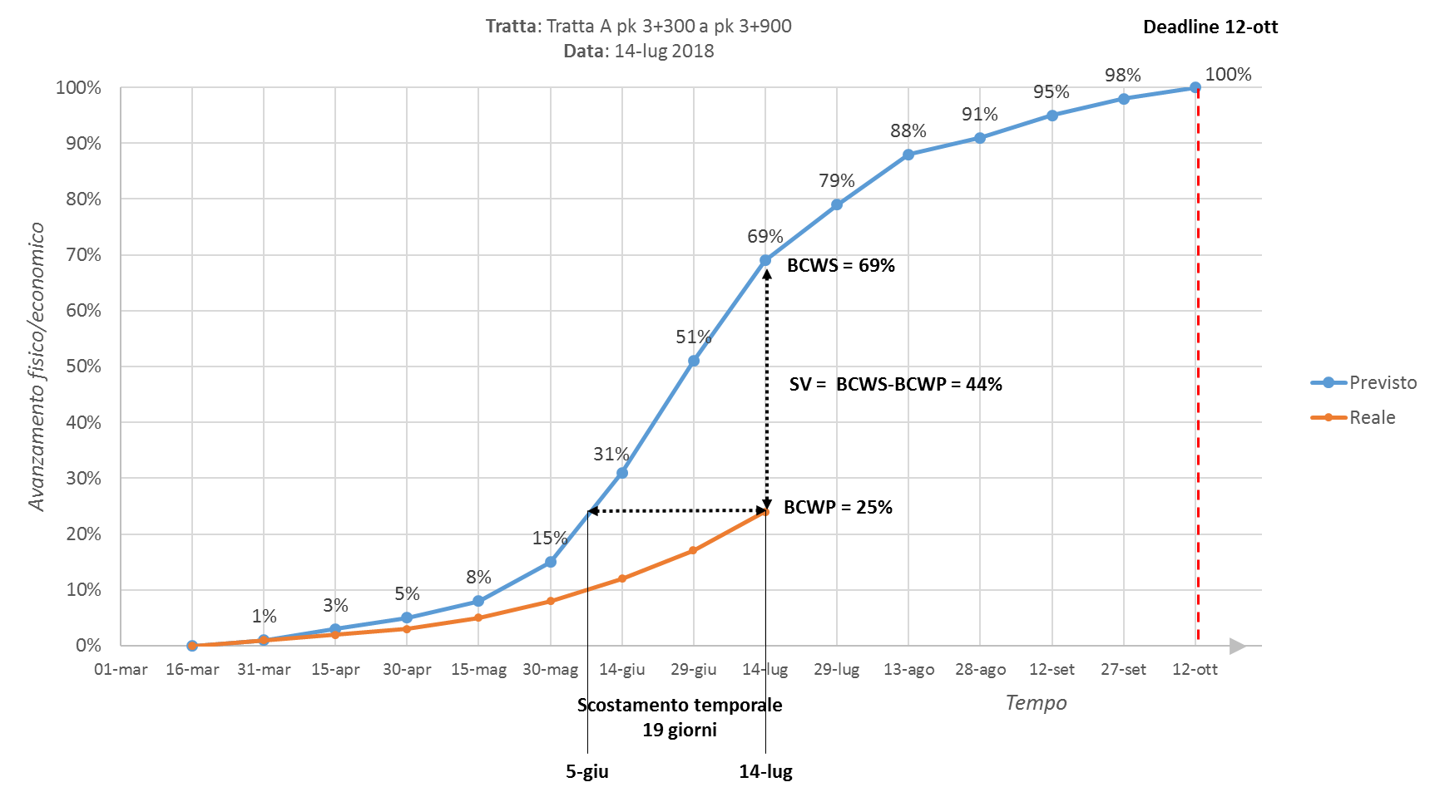
Figura 1 - Rappresentazione grafica dell’avanzamento fisico/economico a livello di “Tratta”

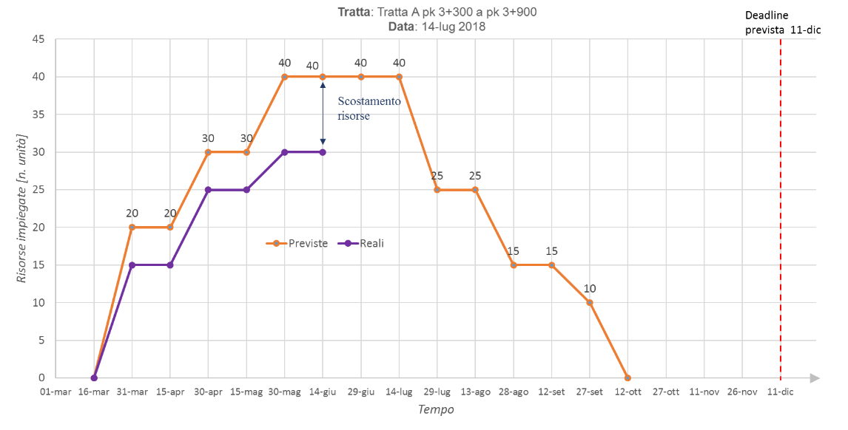
Figura 2 - Rappresentazione grafica dell’effort
ANALISI DELLO SCOSTAMENTO FISICO/ECONOMICO
Avanzamento fisico/economico totale previsto (BCWS) | Avanzamento fisico/economico totale effettivo (BCWP) | Schedule Variance (SV) | Schedule Performance Index (SPI)
69 % | 25 % | $$BCWS-BCWP=44 \%$$ | $$BCWP/BCWS=36 \%$$

ANALISI DELLO SCOSTAMENTO TEMPORALE
Data di riferimento | Avanzamento realizzato alla data | Data in cui era pianificato l’avanzamento realizzato | Scostamento temporale
14 Luglio 2019 | $$69 \%$$ | 5 giugno 2019 | 19 giorni

ANALISI DELLO SCOSTAMENTO DELLE RISORSE
Risorse pianificate nel periodo | Risorse reali nel periodo | Scostamento delle risorse impiegate periodo
40 | 20 | Scostamento = -20 risorse / periodo

Luogo – (es.) Roma |  |  |  | INIZIATIVA:
Data PJMeeting – (es.) 14-lug 2018 |  |  |  | LOTTO (es.) 03

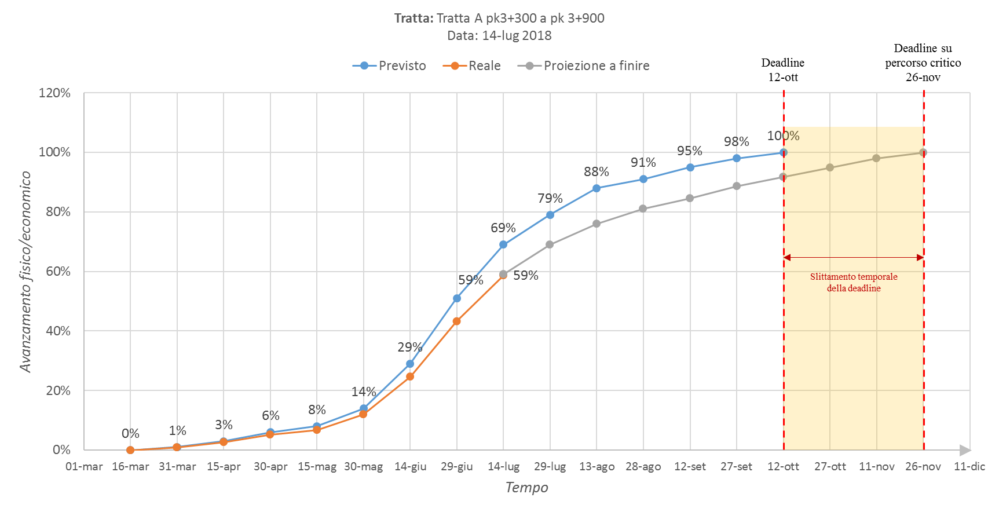
Figura 1 - Rappresentazione grafica della proiezione a finire dell’avanzamento fisico/economico

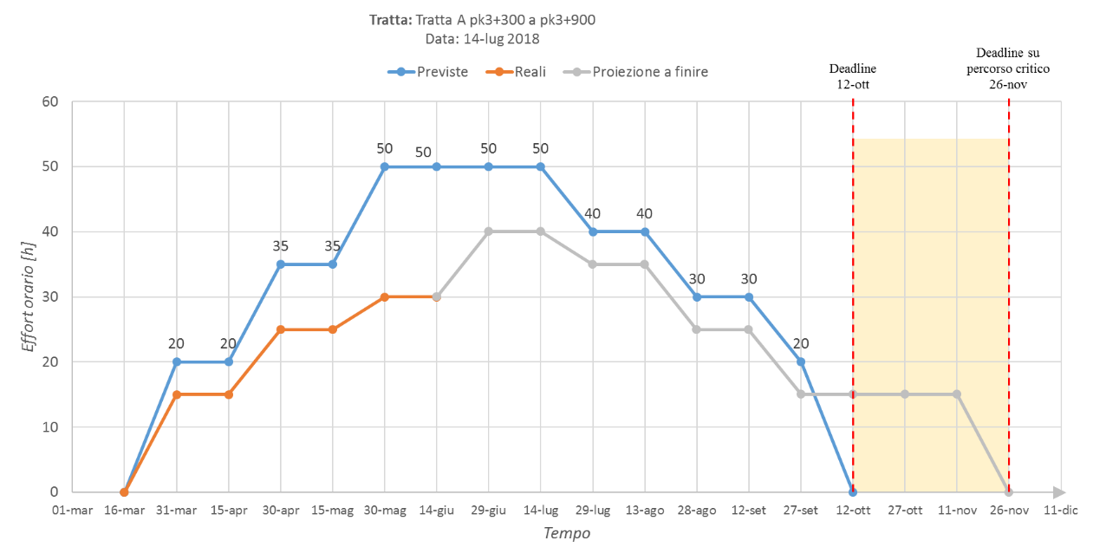
Figura 2 - Rappresentazione grafica dell’effort orario a finire
PREVISIONE A FINIRE PER L’AVANZAMENTO FISICO/ECONOMICO E L’EFFORT
Deadline pianificata | Total Float | Deadline a finire | Avanzamento / mese a finire (nel prossimo mese) | Risorse / mese a finire (nel prossimo mese)
12 ottobre | 45 gg | 26 novembre | 10% / mese | +10 risorse / mese

Allegato 2 – Format Piano di Sorveglianza Ambientale di Cantiere (PSAC)

PIANO DI SORVEGLIANZA AMBIENTALE DEL CANTIERE
riferimento cantiere XXX Tratta XXX Lotto XXX

DATA | OBIETTIVO e CAMPO DI APPLICABILITA' | TIPOLOGIA VISITA DI SORVEGLIANZA  (documentale/visita ispettiva) | DURATA DELLA VISITA DI SORVEGLIANZA | CRITERIO DI RIFERIMENTO  (Norme Operative, Istruzioni Operative, Normativa ambientale, Requisiti Contrattuali) | DIREZIONE LAVORI | DITTA APPALTATRICE | NOTE  (riportare se la visita è stata effettuata, annullata, rimandata o altre informazioni utili)
 |  |  |  |  | Riferimenti società Direzione Lavori | Riferimenti società Appaltatrice
 | Revisione PSAC n. XXX del XXX
 | Nominativo | Firma
EM
PJM

Allegato 3 – Format Check-List per Sorveglianza Ambientale di Cantiere

Riferimenti Cantiere
Progetto | Rif. tratto autostradale – codice commessa – Lotto – ecc.
Committente | Riferimenti società Committenza
Direzione Lavori | Riferimenti società Direzione Lavori
Ditta Appaltatrice | Riferimenti società Appaltatrice

Partecipanti
RUOLO | NOME e COGNOME | FIRMA
RUP
EM
Responsabile Ambientale DL
Responsabile Ambientale Appaltatore

Persone intervistate (eventuali)
RUOLO | NOME e COGNOME | FIRMA

Note generali (eventuali)

Luogo | Data | Durata

Oggetto della Verifica
Prima di iniziare la verifica di sorveglianza si sceglie, a campione o in base a temi sensibili, l’oggetto della verifica stessa. Una volta scelto l’oggetto della verifica si scelgono, a campione o in base specifiche necessità, i documenti (Documenti PGAC, PCQ, Autorizzazioni, prescrizioni VIA) e le wbs (lavorazioni e/o parti d’opera) da analizzare e verificare nel dettaglio.
Nelle successive schede verranno elencati tutti i documenti scelti e verranno riportati i risultati della verifica.

Oggetto della verifica

Tipologie di documenti da analizzare
TIPO DOCUMENTO | Note
Documento PGAC da verificare
PCQ da verificare
Autorizzazione da verificare
Prescrizione VIA da verificare

WBS da verificare in campo
WBS | Note
WBS da verificare

C: conforme
NC cumulabile: non conformità lieve
NC vincolante: non conformità grave

Sorveglianza Documentale
Piano di Gestione Ambientale del Cantiere
Una volta selezionati i documenti da analizzare (a partire dalla tabella sottostante,), si verifica la presenza in cantiere di detti documenti e la loro consegna entro i tempi e le modalità previste nel presente documento.
NB: il controllo dei contenuti del Piano viene effettuato durante l’istruttoria dello stesso dagli owner del processo. Durante la visita di sorveglianza è necessario controllare la presenza dei documenti e la corretta gestione dei flussi informativi

TIPO DOCUMENTO |  | Oggetto di verifica  (Sì/No) | Presente in cantiere  (Sì/No) | Data Consegna Prevista | Data Consegna Effettiva | Visto EM  (Sì/No) | Inizio attività dopo approvazione DL (Sì/No) | Note | Azioni Previste in accordo con RUP e DL | C | NC  cumulabile | NC  vincolante
Documentazione Generale | Relazione del PGAC e planimetria generale della cantierizzazione
Documentazione Generale | Valutazione di impatto acustico viabilità di servizio o dichiarazione di conformità progettuale
Documentazione Generale | Piano di manutenzione della viabilità di servizio e delle piste di cantiere
Documentazione Generale | Piano Gestione Terre
Documentazione Generale | Compilazione del Bilancio Statico di progetto riportato nel PdU
Documentazione Generale | Piano Movimentazione Materiali o dichiarazione di conformità progettuale
Documentazione Generale | Piano di gestione dei rifiuti
Documentazione Generale | Planimetria dei luoghi di deposito materie prime e rifiuti
Documentazione Generale | Documentazione mezzi e attrezzature (caratteristiche dei veicoli)
Documentazione Generale | Piano di manutenzione mezzi, impianti ed attrezzature
Documentazione Generale | Piano delle emergenze
Documentazione Generale | Autodichiarazione conformità cantieri
Documentazione Tecnica per Singolo Cantiere | Relazione tecnica descrittiva
Documentazione Tecnica per Singolo Cantiere | Planimetria d’insieme e layout di dettaglio del cantiere
Documentazione Tecnica per Singolo Cantiere | Relazione e planimetria di analisi del ciclo delle acque
Documentazione Tecnica per Singolo Cantiere | Perizie giurate
Documentazione Tecnica per Singolo Cantiere | Valutazione di impatto acustico
Documentazione Tecnica per Singolo Cantiere | Analisi delle fonti emissive
Documentazione Tecnica per Cantieri Mobili o Singole Lavorazioni | Valutazione impatto acustico
 | Valutazione impatto vibrazionale
 | Perizie giurate
 | Bilancio idrico (se ritenuto significativo)
 | Campagna informativa per lavorazioni ad alto impatto da vibrazione
Documentazione Per La Gestione delle Terre e Rocce Da Scavo | Registro delle caratterizzazioni
Documentazione Per La Gestione delle Terre e Rocce Da Scavo | Registro delle movimentazioni
Documentazione Per La Gestione delle Terre e Rocce Da Scavo | Registro di tracciabilità
Documentazione Per La Gestione delle Terre e Rocce Da Scavo | DAU semestrale
Rapporto Ambientale mensile | Rapporto ambientale mensile
Rapporto Ambientale mensile | Registro movimentazione sostanze pericolose e approvvigionamenti
Rapporto Ambientale mensile | Registro fonti di emissione in atmosfera di tipo convogliato
Rapporto Ambientale mensile | Registro apparecchiature contenenti gas fluorurati ad effetto serra
Rapporto Ambientale mensile | Registro di autocontrollo Campionamento Emissioni
Rapporto Ambientale mensile | Registro di autocontrollo Campionamento Scarichi
Rapporto Ambientale mensile | Registro delle aree di stoccaggio dei rifiuti

Note

C: conforme
NC cumulabile: non conformità lieve
NC vincolante: non conformità grave

Piani di Controllo Qualità
Verificare, a campione o in base a specifiche necessità (WBS o lavorazioni specifiche, NC ricorrenti o gravi, segnalazioni ecc.), la presenza dei PCQ previsti da Piano di Produzione e la compilazione degli stessi da parte dei soggetti previsti in procedura (Appaltatore con eventuale presenza di DL se controlli vincolanti)

PCQ | Presente  (Sì/No) | Data della Lavorazione | Data di Compilazione PCQ | Controfirma DL (se prevista)  (Sì/No) | Note | Eventuali Azioni Previste in accordo con RUP e DL | C | NC  cumulabile | NC  vincolante
Rif. PCQ e relativa lavorazione (ad es. PCQ007 – scavo di sbancamento)
Rif. PCQ e relativa lavorazione (ad es. PCQ007 – scavo di sbancamento)
Rif. PCQ e relativa lavorazione (ad es. PCQ007 – scavo di sbancamento)
Rif. PCQ e relativa lavorazione (ad es. PCQ007 – scavo di sbancamento)
…
…

Note

C: conforme
NC cumulabile: non conformità lieve
NC vincolante: non conformità grave

Piano Operativo di Dettaglio - Autorizzazioni
Verificare, a campione o in base a specifiche necessità (WBS o lavorazioni critiche, NC ricorrenti o gravi, segnalazioni ecc.) e a partire dal Report Mensile della DL, la presenza delle autorizzazioni dell’Appaltatore previste da suo POD autorizzazioni, l’aggiornamento delle stesse e eventuali scadenze non rispettate.

Autorizzazione | Presenza Autorizzazione  (Sì/No) | Data scadenza Autorizzazione | Attività dell’Appaltatore per richiesta/rinnovo/proroga | Azioni di Sollecito da parte della DL | Note | Azioni Previste in accordo con RUP e DL | C | NC  cumulabile | NC  vincolante
Rif. Autorizzazione da POD Appaltatore
Rif. Autorizzazione da POD Appaltatore
Rif. Autorizzazione da POD Appaltatore
Rif. Autorizzazione da POD Appaltatore
…
…

Note

C: conforme
NC cumulabile: non conformità lieve
NC vincolante: non conformità grave

Non Conformità Appaltatore
Verificare, a partire da Report Mensile della DL e dall’analisi dei PCQ, la corretta gestione delle Non Conformità con particolare attenzione alla presenza di NC non risolte e/o ricorrenti.
Valutare l’eventualità di mettere in atto Azioni Correttive.

Non Conformità Appaltatore | Componente Ambientale | Rispetto tempi di risoluzione (Sì/No) | Ripetitività | Azioni di sollecito da parte della DL | Azioni risolutive attuate da Appaltatore | Note | Azione Correttiva in accordo con RUP e DL | C | NC  cumulabile | NC  vincolante
Rif. NC da registro DL
Rif. NC da registro DL
Rif. NC da registro DL
Rif. NC da registro DL
…
…

Note

C: conforme
NC cumulabile: non conformità lieve
NC vincolante: non conformità grave

Prescrizioni VIA
Verificare, a partire da POD Verifiche Ottemperanza ASPI o da eventuali criticità sollevate da Enti di controllo (O.A., CdC, segnalazioni ecc.), la corretta ottemperanza delle prescrizioni VIA (o altra procedura similare) in corso d’opera.

Prescrizione | Tematica | WBS impattata | Eventuale data prevista per chiusura V.O. | Azioni risolutive attuate da Appaltatore | Azioni di sollecito da parte della DL | Note | Azioni Previste in accordo con RUP e DL | C | NC  cumulabile | NC  vincolante
Rif. Prescrizione da POD V.O.
Rif. Prescrizione da POD V.O.
Rif. Prescrizione da POD V.O.
Rif. Prescrizione da POD V.O.
Rif. Prescrizione da POD V.O.
…
…

Note

C: conforme
NC cumulabile: non conformità lieve
NC vincolante: non conformità grave

Visite Ispettive in Campo
Verifica in campo dell’applicazione dei principi previsti da Capitolato Ambientale e/o PGAC sulle singole wbs scelte a campione e/o a partire dagli esiti della verifica dei documenti analizzati durante le verifiche di sorveglianza (PGAC, NC, PCQ, autorizzazioni) e/o sulla base di segnalazioni da parte di Enti di controllo.
Per ogni singola WBS individuata come sopra ed oggetto di verifica/approfondimento l’EM, Il DL, il Rup ed il responsabile dell’Appaltatore svolgono opportuno sopralluogo. L’EM riporta nella scheda le risultanze del sopralluogo e le eventuali nuove azioni individuate e concordate con DL e RUP.
Come riferimento per i controlli da effettuare possono essere presi i PCQ o l’allegato al Capitolato Ambientale “Adempimenti per lavorazioni” (per dettagliare le singole righe della tabella seguente).

WBS | Fase lavorazione/WBS | Componente Ambientale verificata in campo | Eventuali criticità riscontrate in campo | Azioni attuate in campo da Appaltatore | Azioni di sollecito da parte della DL | Azioni Previste in accordo con RUP e DL | C | NC  cumulabile | NC  vincolante
WBS oggetto di visita ispettiva
WBS oggetto di visita ispettiva
WBS oggetto di visita ispettiva
WBS oggetto di visita ispettiva
…
…

Note

C: conforme
NC cumulabile: non conformità lieve
NC vincolante: non conformità grave

Allegato 4 – Format Rapporto di Sorveglianza

Rapporto di Sorveglianza
Riferimenti Cantiere
Progetto | Rif. tratto autostradale – codice commessa – Lotto – ecc.
Committente | Riferimenti società Committenza
Direzione Lavori | Riferimenti società Direzione Lavori
Ditta Appaltatrice | Riferimenti società Appaltatrice

Partecipanti
RUOLO | NOME e COGNOME | FIRMA
RUP
EM
Responsabile Ambientale DL
Responsabile Ambientale Appaltatore

Persone intervistate (eventuali)
RUOLO | NOME e COGNOME | FIRMA

Note generali (eventuali)

Luogo | Data | Durata

Descrizione delle attività svolte

Oggetto della Verifica di Sorveglianza

Tipologia della Verifica di Sorveglianza (documentale/visita ispettiva di campo)

Documentazione analizzata e eventuali aree di cantiere ispezionate

Risultanze della Verifica di Sorveglianza (sintesi dei dati riportati in Tabella 1 e Tabella 2)

Risultanze
La tabella deve essere il risultato delle criticità riscontrate durante la visita di Sorveglianza e quindi della check list

Documento/WBS | Descrizione risultanza | NC  cumulabile | NC  vincolante | Risolutore NC | Modalità di risoluzione | Azione Correttiva | Tempi di risoluzione
Tabella 1 - Risultanze Verifica di Sorveglianza – Non Conformità

Altre osservazioni
Documento/WBS | Descrizione risultanza | Osservazione | Risolutore | Modalità di risoluzione | Tempi di risoluzione
Tabella 2 - Risultanze Verifica di Sorveglianza –Altre osservazioni
Report fotografico della visita ispettiva di cantiere (eventuale)

Area di cantiere | Foto | Rif. NC cumulabili / vincolanti
 | Foto 1 - XXX
 | Foto 2 - XXX
 | Foto 3 - XXX
Tabella 3 - Report fotografico Visita Ispettiva di cantiere

Allegato 5 – Indice esemplificativo del Piano di Gestione Ambientale del Cantiere

- Anagrafica del sito
(Descrizione del Lotto in Appalto; Riferimenti DL e Appaltatore)
- Scopo e campo di applicazione
- Struttura ambientale dell’Appaltatore
(Organigramma, Ruoli e responsabilità)
- Descrizione delle opere in progetto
(WBS, cronoprogramma, fasi, definizione delle aree di cantiere, impianti fissi di lavoro)
- Procedure Operative in Materia Ambientale e Quadro degli Adempimenti
(procedure interne DG; normativa, autorizzazioni, documenti contrattuali)
- Matrice delle Autorizzazioni (POD)
- Logistica
(accessibilità aree, viabilità esterna ed interna, servizi igienico-assistenziali, campo base)
- Analisi ambientale iniziale
(sorgenti, recettori, rischi, impatti)
- Gestione degli aspetti/impatti ambientali
(prescrizioni operative e adempimenti, procedure e modalità operative, presidi,impianti di mitigazione)
  - Materiali ed approvvigionamenti
  - Traffico
  - Emergenze
  - Rumore e vibrazioni
  - Atmosfera
  - Risorse idriche
  - Terre e rocce da scavo
  - Rifiuti
  - Suolo e sottosuolo
  - Paesaggio, natura, habitat

- Piano di formazione e informazione
(tematiche, destinatari, modalità di erogazione)
- Rapporto ambientale mensile
- Allegati

Documentazione Generale | Documentazione Tecnica per Singolo Cantiere | Documentazione Tecnica per Cantieri Mobili o Singole Lavorazioni | Documentazione per la Gestione delle Terre e Rocce Da Scavo | Rapporto Ambientale Mensile
Relazione e planimetria generale della cantierizzazione | Relazione tecnica descrittiva | Valutazione impatto acustico | Registro delle caratterizzazioni | Rapporto ambientale mensile
Valutazione di impatto acustico viabilità di servizio o dichiarazione di conformità progettuale | Planimetria d’insieme e layout di dettaglio del cantiere | Valutazione impatto vibrazionale | Registro delle movimentazioni | Registro movimentazione sostanze pericolose e approvvigionamenti
Piano di manutenzione della viabilità di servizio e delle piste di cantiere | Relazione e planimetria di analisi del ciclo delle acque | Perizie giurate | Registro di tracciabilità | Registro fonti di emissione in atmosfera di tipo convogliato
Piano Gestione Terre | Perizie giurate | Bilancio idrico (se ritenuto significativo) | DAU semestrale | Registro apparecchiature contenenti gas fluorurati ad effetto serra
Compilazione del Bilancio Statico di progetto riportato nel PdU | Valutazione di impatto acustico | Campagna informativa per lavorazioni ad alto impatto da vibrazione |  | Registro di autocontrollo Campionamento Emissioni
Piano Movimentazione Materiali o dichiarazione di conformità progettuale | Analisi delle fonti emissive |  |  | Registro di autocontrollo Campionamento Scarichi
Piano di gestione dei rifiuti |  |  |  | Registro delle aree di stoccaggio dei rifiuti
Planimetria dei luoghi di deposito materie prime e rifiuti
Documentazione mezzi e attrezzature (caratteristiche dei veicoli)
Piano di manutenzione mezzi, impianti ed attrezzature
Piano delle emergenze
Autodichiarazione conformità cantieri

Allegato 6 – Scadenzario Adempimenti Documentali

Blocco documentazione | Data consegna | Numero documenti | Trattenuta a SAL per NC  mancata consegna/integrazione/rigetto
Piano di Gestione Ambientale del Cantiere | 15 gg dalla consegna lavori | 1 | Trattenute da definire, all’interno del contratto, sulla base del numero di giorni di ritardo (necessario definire anche valore massimo del deterrente)
Allegati PGAC - Documentazione generale | 30 gg dalla consegna lavori o 60 gg previo proroghe concesse dalla DL | 13 | Trattenute da definire, all’interno del contratto, sulla base del numero di giorni di ritardo (necessario definire anche valore massimo del deterrente)
Allegati PGAC - Documentazione tecnica per singolo cantiere | 60 gg prima data inizio WBS area di cantiere | 6 per ogni cantiere | Trattenute da definire, all’interno del contratto, sulla base del numero di giorni di ritardo (necessario definire anche valore massimo del deterrente)
Allegati PGAC - Documentazione tecnica per i cantieri mobili o singole lavorazioni | 60 gg prima data inizio WBS dell'opera/lavorazione | 5 per ogni WBS impattante | Trattenute da definire, all’interno del contratto, sulla base del numero di giorni di ritardo (necessario definire anche valore massimo del deterrente)
Allegati PGAC - Documentazione per la gestione delle terre e rocce da scavo | 15 gg dalla fine del semestre | 4 | Blocco pagamento delle WBS relative ai movimenti terra
Allegati PGAC - Rapporto ambientale mensile | Entro il 10° giorno del mese | 9 | Trattenute da definire, all’interno del contratto, sulla base del numero di giorni di ritardo (necessario definire anche valore massimo del deterrente)

Lo scadenzario dovrà essere richiamato all’interno dei documenti contrattuali e integrato con gli specifici deterrenti. Le tempistiche previste per le consegne dei singoli documenti potranno essere rivalutate sulla base delle peculiarità dei singoli progetti

Allegato 7 – Modulo di autodichiarazione conformità dei cantieri

SU CARTA INTESTATA DELL'IMPRESA

SCHEMADIDICHIARAZIONEREGOLARITA'AREE DICANTIERE

_l_sottoscritt_ nat-a Prov.
In qualità di rappresentante: dell'impresa appaltatrice
con sede legale in Prov
via no C..-\..P.
Codice Fiscale
Partita I.V.A.

nell'ambito dei lavori-------------------------•regolamentati dal contratto d'appalto _

DICHIARA

□ a) di aver provveduto alla realizzazione del cantiere _____incoerenza con la documentazione progettuale consegnata in data____

□ b) di aver provveduto a reperire tutti i titoli autorizzativi necessari per l'esercizio di suddetta area. Copie degli stessi di seguito elencati sono allegati alla presente.

1.
2.
3.
4.
5.
6.
7.
8.
9.
10.

DATA................................................................ TIMBRO E FIRMA..........................................................................................

(Lasottoscrizione della presente dichiarazione deve essere autenticata;inalternativadeveesserecorredatadacoptafotostaticadeldocumento d’identità del sottoscrittore)

Allegato 8 – Linea Guida per la Valutazione di Impatto Acustico

SPECIFICHE PER LA REDAZIONE DELLE VALUTAZIONI DI IMPATTO ACUSTICO
Le Valutazioni di impatto acustico dovranno essere redatte nel rispetto del seguente indice di argomenti e dovrà essere completa degli allegati di seguito richiamati, con particolare riferimento agli scenari operativi per il collaudo acustico.

1. PREMESSA
Descrizione dell’area oggetto della relazione
Ricettori impattati dalle lavorazioni

2. CARATTERIZZAZIONE ACUSTICA DELLA ZONA
Recepimento del quadro normativo regionale
Recepimento ed analisi della classificazione acustica comunale

3 ESECUZIONE DELLE MISURE
Misure del clima acustico (numero e tipologia di misura, modalità di restituzione ed analisi dei dati, caratterizzazione complessiva del clima acustico dell’area)
Censimento dei ricettori (numero, tipologia, caratteristiche e posizione dei ricettori più esposti alle attività di cantiere).

4 DESCRIZIONE DELLE LAVORAZIONI E DEI MACCHINARI UTILIZZATI
Scenario operativo del cantiere (posizione, dimensione, configurazione, tipologia di attività).
Descrizione delle lavorazioni (tipologia, durata assoluta e relativa).
Contemporaneità di più lavorazioni.
Caratterizzazione acustica delle sorgenti esaminate (sorgenti lineari, puntuali, areali; tempi di funzionamento) relativi dati di potenza sonora (certificati o da misure)

5 APPLICAZIONE DEL CODICE DI CALCOLO ALLE ATTIVITA’ DI CANTIERE
Elencare i dati di input utilizzati nella modellazione e fornire tutti gli elementi per l’interpretazione dei calcoli conseguenti. Specificare se nel calcolo sono utilizzati dati di potenza sonore delle sorgenti oppure livelli di pressione sonora a distanza nota dalla macchina
Specificare riflessione del terreno ed effetto suolo: applicare ipotesi di terreno riflettente e di conseguenza propagazione semisferica (con un conseguente incremento del livello di pressione sonora di 3 dB). Non considerare l’ effetto suolo; che costituisce la condizione più cautelativa, a meno che il progettista non fornisca caso per caso le specifiche del terreno ed effettui una ragionata stima del coefficiente di assorbimento.
Specificare se nei calcoli è stato considerato l’effetto dovuto alla riflessione della facciata dell’edificio Le stime dei livelli attesi in facciata degli edifici devono essere aumentate di 3 dB rispetto alla propagazione in campo libero.
Interventi di mitigazione adottati
5.4.1 Interventi diretti: adozione di interventi di mitigazione (barriere fonoassorbenti, dune, insonorizzazioni meccaniche, ecc). E’ necessario che vengano forniti tutti i dati tecnici delle mitigazioni acustiche adottate a protezione dei ricettori
5.4.2 Interventi indiretti: indicazioni di tipo procedurale e gestionale del cantiere

6 VALUTAZIONE DEL RISPETTO DEI LIMITI ACUSTICI
Valori di emissione calcolati mediate codice di calcolo
Valori di immissione calcolati mediante codice di calcolo
Valori di immissione differenziale calcolati mediante codice di calcolo
Eventuale richiesta di deroga.

ALLEGATI

1. Planimetria con ubicazione del cantiere e indicazione dei ricettori impattati;
2. Schede delle misure fonometriche effettuate con relativo certificato di calibrazione della strumentazione utilizzata;
3. Schede tecniche dei mezzi presenti nel cantiere con indicazione delle potenze sonore e relativi certificati
4. Definizione degli scenari operativi presenti nel cantiere attraverso l’elaborazione di schede di dettaglio necessarie per misure di collaudo acustico come da esempio:

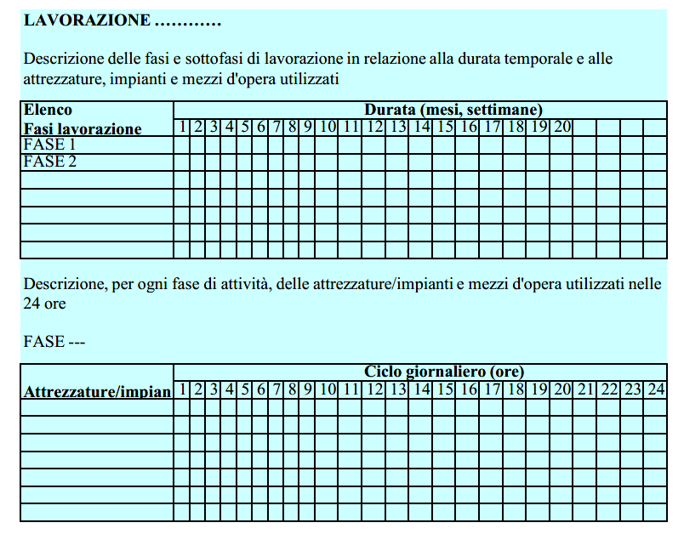

Allegato 9 – Linee Guida Piano Gestione dei Rifiuti

PREMESSA
Il presente documento, in appendice alla Disposizione Operativa (DO), costituisce la Linea guida per la predisposizione del Piano di Gestione dei Rifiuti che l’Appaltatore dovrà redigere preliminarmente all’avvio dei lavori. Il piano ha il fine di individuare le modalità operative relative alla gestione di qualsiasi tipologia di rifiuto speciale prodotto nei cantieri funzionali alla realizzazione del Lotto di appalto nell’ambito delle lavorazioni.
Il Piano di Gestione dei Rifiuti (nel seguito anche solo “il Piano”) deve esaminare per le aree di cantiere interessate qualità e tipologia dei rifiuti speciali (pericolosi e non pericolosi) prodotti, codici CER di riferimento, modalità di stoccaggio provvisorio, smaltimento/recupero, gestione della documentazione e delle procedure necessarie per il Sistema di Tracciabilità dei Rifiuti e tutte le documentazioni correlate ai rifiuti, per una corretta gestione e tracciabilità.

RIFERIMENTI NORMATIVI
Le normative di riferimento vengono indicate, a titolo esemplificativo e non esaustivo, nella tabella di seguito riportata:
Tabella Riferimenti Normativi
N° | NORMA | ARTICOLO | TITOLO NORMA
152 | D. Lgs Del 3 Aprile 2006 | / | Norme in materia Ambientale
152 | D. Lgs Del 3 Aprile 2006 | Parte IV | Norme in materia di Gestione dei Rifiuti e di bonifica dei siti inquinati
152 | D. Lgs Del 3 Aprile 2006 | Titolo I | Gestione dei Rifiuti
152 | D. Lgs Del 3 Aprile 2006 | Art. 183 | Definizioni
152 | D. Lgs Del 3 Aprile 2006 | Art. 188/188-Bis/188-Ter | Responsabilità della Gestione dei Rifiuti
152 | D. Lgs Del 3 Aprile 2006 | Art. 190 | Registro di Carico/Scarico
152 | D. Lgs Del 3 Aprile 2006 | Art. 193 | Trasporto dei Rifiuti
152 | D. Lgs Del 3 Aprile 2006 | All. D – Parte IV | Elenco dei rifiuti, compresi i codici CER, e la classificazione
1357 | Regolamento CEE/UE 2014 | / | Caratteristiche di pericolo HP
997 | Regolamento CEE/UE 2017 | / | Sostanze riconosciute “ecotossiche” HP14

DEFINIZIONI
Rifiuto
Qualsiasi sostanza od oggetto di cui il detentore si disfi o abbia l’intenzione o abbia l'obbligo di disfarsi;

Smaltimento
Qualsiasi operazione diversa dal recupero anche quando l’operazione ha come conseguenza secondaria il recupero di sostanze o di energia. L’Allegato B alla parte IV del D.lgs. 152/06 riporta un elenco non esaustivo delle operazioni di smaltimento;

Recupero
Qualsiasi operazione il cui principale risultato sia di permettere ai rifiuti di svolgere un ruolo utile, sostituendo altri materiali che sarebbero stati altrimenti utilizzati per assolvere una particolare funzione o di prepararli ad assolvere tale funzione, all'interno dell'impianto o nell'economia in generale. L'allegato C della parte IV del D.lgs. 152/06 riporta un elenco non esaustivo di operazioni di recupero;

Produttore
Il soggetto la cui attività produce rifiuti e il soggetto al quale sia giuridicamente riferibile detta produzione (produttore iniziale) o chiunque effettui operazioni di pretrattamento, di miscelazione o altre operazioni che hanno modificato la natura o la composizione di detti rifiuti (nuovo produttore)

Detentore
Il produttore dei rifiuti o la persona fisica o giuridica che ne è in possesso;

Sottoprodotto
È un sottoprodotto e non un rifiuto qualsiasi sostanza od oggetto che soddisfa tutte le seguenti condizioni:
a) la sostanza o l’oggetto è originato da un processo di produzione, di cui costituisce parte integrante, e il cui scopo primario non è la produzione di tale sostanza od oggetto;
b) è certo che la sostanza o l’oggetto sarà utilizzato, nel corso dello stesso o di un successivo processo di produzione o di utilizzazione, da parte del produttore o di terzi;
c) la sostanza o l’oggetto può essere utilizzato direttamente senza alcun ulteriore trattamento diverso dalla normale pratica industriale;
d) l’ulteriore utilizzo è legale, ossia la sostanza o l’oggetto soddisfa, per l’utilizzo specifico, tutti i requisiti pertinenti riguardanti i prodotti e la protezione della salute e dell’ambiente e non porterà a impatti complessivi negativi sull’ambiente o la salute umana.

CER (Catalogo Europeo dei Rifiuti)
E’ la classificazione delle tipologie di rifiuti (secondo la decisione 2014/955/UE) che definisce "qualsiasi sostanza od oggetto di cui il detentore si disfi o abbia deciso o abbia l'obbligo di disfarsi.

Deposito Temporaneo
Il raggruppamento dei rifiuti e il deposito preliminare alla raccolta ai fini del trasporto di detti rifiuti in un impianto di trattamento, effettuati, prima della raccolta, nel luogo in cui gli stessi sono prodotti, da intendersi quale l'intera area in cui si svolge l'attività che ha determinato la produzione dei rifiuti, alle condizioni di cui all’art. 183 comma 1 lettera bb) del D.lgs. 152/06 e art. 23 DPR 120/17.

GESTIONE DEI RIFIUTI DI CANTIERE
Nel Piano devono essere considerati tutti i rifiuti derivanti generalmente dalle attività di cantiere (non ricadenti nella categoria di sottoprodotto), tra cui:
- di demolizione e costruzione;
- di scavo;
- da lavorazioni industriali;
- da lavorazioni artigianali;
- dai fanghi di prodotti dalla potabilizzazione e da altri trattamenti delle acque e dalla depurazione delle acque reflue.
- riconducibili ad attività di produzione di calcestruzzo, conglomerati bituminosi, impianti di prefabbricazione
- di imballaggio di materiale edile, contenitori di prodotti edilizi, rifiuti vari
- da attività di uffici, cucine, mense, refettori, dormitori

Secondo quanto previsto dalla normativa vigente, il produttore del rifiuto ha diversi obblighi a cui adempiere, di cui è responsabile fino a quando il rifiuto non arriva al destinatario finale, recuperatore o smaltitore (responsabilità limitata al proprio campo di azione) con evidenza della certificazione di consegna (IV copia del FIR); è sua competenza scegliere gli operatori adatti a svolgere le funzioni di trasporto e recupero e/o smaltimento, ovvero che possono gestire il codice CER per cui sono stati chiamati a farlo.

RESPONSABILITA’ DEL PRODUTTORE
- Identificazione, classificazione e, ove previsto, caratterizzazione del rifiuto;
- Vidimazione dei registri cartacei (F.I.R e registro carico/scarico);
- Etichettatura;
- Deposito preliminare alla raccolta (il rifiuto deve rispettare i limiti temporali e/o volumetrici dati, così come le metodologie di deposito);
- Gestione del rifiuto in fase di deposito (separazione dalle materie prime e raggruppati tutti i rifiuti appartenenti alla stessa classe di CER);
- Scelta dei GESTORI e corretto conferimento;
- Verifica della validità delle autorizzazioni dei GESTORI;
- Compilazioni dei documenti cartacei per la tracciabilità del rifiuto (deve compilare correttamente, e secondo i tempi prestabiliti dalla legge, il registro di carico e scarico rifiuti ed il formulario FIR. Nel caso in cui i formulari di trasporto rifiuti vengano consegnati precompilati dal trasportatore, si consiglia di prestare particolare attenzione a quanto scritto).
- Verificare il ritorno della 4a copia, per la corretta tracciabilità dei rifiuti, entro il tempo designato.
- Conservazione dei documenti con le corrette modalità e tempistiche;
- Compilazione della dichiarazione annuale rifiuti – MUD (dichiarare, con cadenza annuale, i quantitativi di rifiuti prodotti e avviati a recupero/smaltimento.)

La responsabilità durante tutta la filiera è a carico del produttore fino a verifica (documentata) del corretto conferimento al destinatario finale.

CARATTERIZZAZIONE DEI RIFIUTI DI CANTIERE
Il Piano deve specificare che il produttore deve definire origine e composizione del rifiuto, quindi attribuire il codice CER, in quanto è il soggetto che possiede le informazioni utili alla classificazione. Il Piano deve specificare che la verifica della corretta attribuzione del codice CER va fatta almeno una volta all’anno, e comunque ogni volta che il processo di produzione di questo viene significativamente cambiato.
L’individuazione del codice CER può avvenire con metodo automatico (quando la natura del rifiuto garantisce una classificazione attraverso la sola lettura del Catalogo Europeo dei Rifiuti) o con metodo analitico (esempio quando in caso di rifiuto con codice “a specchio” non è possibile definire a priori le concentrazioni di sostanze pericolose contenute).
Il metodo analitico attribuisce il codice CER dopo aver verificato la natura del rifiuto attraverso analisi chimiche, che permettono di individuare anche l’eventuale presenza di sostanze pericolose.
Le principali “famiglie” dei codici CER (allegato D alla parte IV del D.lgs. 152/06):
- “Rifiuti derivanti da prospezione, estrazione da miniera o cava, nonché’ dal trattamento fisico o chimico di minerali” 01.00.00
- “rifiuti prodotti da agricoltura, orticoltura, acquacoltura, selvicoltura, caccia e pesca, preparazione e lavorazione di alimenti” 02.00.00
- “rifiuti della lavorazione del legno e della produzione di pannelli, mobili, polpa, carta e cartone” 03.00.00
- “rifiuti dalla lavorazione di pelli e pellicce, e dell’industria tessile” 04.00.00
- “rifiuti della raffinazione del petrolio, purificazione e del gas naturale e trattamento pirolitico del carbone” 05.00.00
- “rifiuti dei processi chimici inorganici” 06.00.00
- “rifiuti dei processi chimici organici” 07.00.00
- “rifiuti della produzione, formulazione, fornitura ed uso di rivestimenti (pitture, vernici e smalti vetrati), adesivi, sigillanti e inchiostri per stampa” 08.00.00
- “rifiuti dell’industria fotografica” 09.00.00
- “rifiuti provenienti da processi termici” 10.00.00
- “rifiuti prodotti dal trattamento chimico superficiale e dal rivestimento di metalli ed altri materiali; idrometallurgia non ferrosa” 11.00.00
- “rifiuti prodotti dalla sagomatura e dal trattamento fisico e meccanico superficiale di metalli e plastica” 12.00.00
- “oli esauriti e residui di combustibili liquidi (tranne oli di combustibili ed oli di cui ai capitoli 5, 12 e 19)” 13.00.00
- “solventi organici, refrigeranti e propellenti di scarto (tranne 07 e 08)” 14.00.00
- “rifiuti di imballaggio; assorbenti, stracci, materiali filtranti e indumenti protettivi (non specificati altrimenti)” 15.00.00
- “rifiuti non specificati altrimenti elencati” 16.00.00
- “rifiuti dalle attività di costruzione e demolizione (compreso il terreno prelevato da siti contaminati) 17.00.00
- “rifiuti prodotti dal settore sanitario e veterinario o da attività di ricerca collegate (tranne i rifiuti di cucina e di ristorazione non direttamente provenienti da trattamento terapeutico)” 18.00.00
- “rifiuti prodotti da impianti di trattamento dei rifiuti, impianti di trattamento delle acque reflue fuori sito, nonché’ dalla potabilizzazione dell’acqua e dalla sua preparazione per uso industriale” 19.00.00
- “rifiuti urbani (rifiuti domestici e assimilabili prodotti da attività commerciali e industriali nonché’ dalle istituzioni) inclusi i rifiuti della raccolta differenziata” 20.00.00

La descrizione della numerazione che compone il codice CER è una sequenza numerica, composta da 6 cifre riunite in coppie, volte ad identificare un rifiuto, di norma, in base al processo produttivo da cui è originato. Il primo gruppo identifica il capitolo, mentre il secondo usualmente il processo produttivo.
- CER PERICOLOSO ASSOLUTO: è pericoloso senza alcuna ulteriore specificazione (le proprietà di pericolo devono essere determinate al fine di procedere alla sua gestione).
- CER NON PERICOLOSO ASSOLUTO: è non pericoloso senza ulteriore specificazione.
- CER SPECULARI o “a specchio” (posso essere pericolosi o non pericolosi): debbono essere determinate le proprietà di pericolo che esso possiede.

Tabella identificazione dei possibili rifiuti generalmente prodotti in cantiere
RIFIUTO POTENZIALMENTE PRODOTTO IN CANTIERE | POSSIBILE FAMIGLIA DI APPARTENENZA
Rifiuti da demolizione | 17.00.00
Inerti non riutilizzabili | 17.00.00
Fanghi derivanti dal trattamento delle acque | 20.00.00
Ferro | 17.04.00
Plastica | 17.02.00
Legno | 17.02.00
Imballaggi di varia natura | 15.00.00
Rifiuti pericolosi (batterie, oli esausti e idraulici) provenienti dalle attività di officina | 16.00.00 o 13.00.00
*nella colonna di destra sono esplicitate le possibili famiglie di appartenenza del codice CER: la caratterizzazione dovrà definire tutte le tre coppie numeriche identificative del rifiuto.

INDICI HP
Le caratteristiche di pericolo HP sono sigle identificative del pericolo collegate al rifiuto classificato PERICOLOSO. Sono formati dalla sigla “HP-”, seguiti da un numero che si riferisce a uno specifico pericolo “-00” (es. HP 6 “Tossicità acuta”).
Gli indici HP, come i CER, si possono identificare e stabilire durante la fase di caratterizzazione del prodotto, o con metodo automatico o con metodo analitico, secondo le medesime modalità relative all’attribuzione del codice CER.
La normativa che regolamenta l’assegnazione e indica le tipologie di codici esistenti è il Regolamento CEE/UE 1357/2014. Per quanto riguarda il codice HP14 “ecotossico” si veda anche il Regolamento CEE/UE 997/2017.
Gli indici HP vengono riportati nel registro di carico/scarico, F.I.R., nella segnaletica di deposito temporaneo.

Pericolosità del rifiuto ai fini del trasporto (norme ADR/RID/IMDG)
Una merce (ai fini del trasporto i rifiuti sono considerati “merci”) si definisce pericolosa ai fini del trasporto in relazione ai rischi che potrebbero generarsi a seguito di un incidente durante il viaggio. Per tale motivo vengono prese in considerazione essenzialmente le sostanze che potrebbero determinare effetti acuti, istantanei o a breve termine (esplosività, infiammabilità, ecc.) mentre non sono considerati rilevanti gli effetti a lungo termine (es. cancerogenicità).
In Europa il trasporto su gomma delle merci pericolose è regolamentato dall'accordo internazionale ADR (Accord européen relatifautrasport international des merchandises dangereuses par route), che richiede che il trasportatore sia a conoscenza dei vari argomenti concernenti il trasporto delle merci pericolose e dei rischi ad esso connessi, e sia in possesso del Certificato di Formazione Professionale ADR.
Per il trasporto su ferrovia si fa invece riferimento agli accordi RID (Règlementconcernant le trasport International ferroviairedes merchandises Dangereuses) che sono molto simili a quelli dell'ADR.
Per quanto riguarda invece i trasporti via nave il riferimento normativo è il Codice IMDG (International Maritime Dangerous Goods Code) dell'IMO (Organizzazione Marittima Internazionale).
Nel caso dei rifiuti che, per definizione, hanno composizione chimica non definibile a priori, la normativa ADR prevede di effettuare una verifica soltanto qualora il rifiuto sia già pericoloso ai sensi delle norme europee sui rifiuti.
Per quanto riguarda i rifiuti contenenti amianto, la loro movimentazione su strada è soggetta alle prescrizioni dell’ADR, essendo il materiale considerato pericoloso e riconducibile alla classe 9 e precisamente alle rubriche ONU 2212 per l’amianto blu e l’amianto bruno e 2590 per l’amianto bianco. Tuttavia (cfr. disposizione speciale n. 168) se l'amianto si trova inglobato o fissato mediante un legante naturale o artificiale (come ad esempio cemento, asfalto, resine o minerali) in modo tale da escludere che, durante il trasporto, possano essere liberate quantità pericolose di fibre di amianto respirabili, lo stesso non è sottoposto alle disposizioni dell'ADR.
Al contrario, gli oggetti e/o manufatti che contengono amianto e che non soddisfano i criteri di cui sopra sono sottoposti alle disposizioni dell'ADR (Classe 9 - Materie e oggetti pericolosi diversi) a meno che non siano imballati in modo tale da garantire che, durante il trasporto, non si liberino quantità pericolose di fibre respirabili di amianto.
Alla luce di quanto sopra, a valle degli eventuali trattamenti di inertizzazione (con resine) e comunque prima dell'insaccamento del materiale destinato allo smaltimento, dovrà essere prevista una fase di campionamento del rifiuto in modo tale da permettere la valutazione delle sue caratteristiche di pericolosità ai fini del trasporto in ADR.

DEPOSITO TEMPORANEO
Il Piano deve riportare l’individuazione delle aree destinate a deposito temporaneo e specificare le modalità di organizzazione e gestione delle stesse.
Per deposito temporaneo, ferma restando la definizione soprariportata, può intendersi l’area complessiva di cantiere e le aree funzionalmente collegate.
Il deposito temporaneo deve essere fatto:
- raggruppando i rifiuti per categorie omogenee, nel rispetto delle relative norme tecniche;
- per le sostanze pericolose (qualora presenti), nel rispetto delle norme che ne disciplinano il deposito, l'imballaggio e l'etichettatura;
- identificando i rifiuti mediante cartellonistica riportante il codice CER di appartenenza e la relativa descrizione. Limitatamente ai rifiuti speciali pericolosi dovrà essere indicato anche l’indice HP;
- in maniera ordinata e collocato nello stesso luogo in cui i rifiuti sono stati prodotti (quindi entro i confini di pertinenza del cantiere);
- distinguibile e differenziato dalle materie prime;
- secondo accorgimenti di gestione e pratiche specifiche per ogni tipo di rifiuto;
- raccogliendo i rifiuti ed inviandoli alle operazioni di recupero o di smaltimento secondo una delle seguenti modalità alternative, a scelta del produttore dei rifiuti:
- ogni 3 mesi, indipendentemente dal volume raggiunto.
OPPURE
- quando i rifiuti presenti nel cantiere raggiungono un massimo di 30 mc (di questi 30 mc solo 10 possono essere rifiuti pericolosi – es. 22 mc di rifiuti non pericolosi + 8 mc di rifiuti pericolosi = 30 mc totali) complessivi nel cantiere per un tempo MASSIMO DI UN ANNO; ovvero 4.000 metri cubi, di cui non oltre 800 metri cubi di rifiuti classificati come pericolosi, nei casi di rifiuti 17.05.04 o 17.05.03* (come definito dal DPR 120/2017 art. 23 comma1 lettera b).

Si riporta di seguito una lista esemplificativa e non esaustiva di soluzioni tecnico-gestionali per effettuare il deposito temporaneo presso le aree dedicate che potranno essere indicate nel Piano:
Per i rifiuti liquidi pericolosi, ad esempio olii esausti, deve essere predisposta una vasca di contenimento ove collocare i contenitori; la capacità della vasca deve essere pari ad almeno il 50% del volume del contenitore, tale da garantire il contenimento di eventuali fuoriuscite accidentali di sostanze pericolose; devono essere inoltre rispettate le norme che disciplinano l'imballaggio e l'etichettatura dei rifiuti pericolosi. Il deposito di liquidi pericolosi va effettuato in area coperta.
I contenitori di rifiuti pericolosi sono dotati di sistemi che limitino al minimo fattori di potenziale dispersione (es. o container chiusi con apertura laterale o container dotati di copertura ad apertura idraulica – lasciata normalmente chiusa, vasche dotate di doppia camicia, tettoia per RAE).

CONFERIMENTO A IMPIANTO DI RECUPERO O IMPIANTO DI SMALTIMENTO
Il Piano deve specificare le modalità di conferimento dei rifiuti, specificando che si deve prediligere il conferimento dei rifiuti presso impianti di recupero; solamente qualora ne risulti l’indisponibilità o una distanza tale da non rendere sostenibile il trasporto, i rifiuti verranno conferiti a impianto di smaltimento.
L’impianto a cui si conferisce il rifiuto deve essere provvisto di autorizzazione in corso di validità al recupero o smaltimento del rifiuto.
Si consiglia di conservare in archivio una copia cartacea delle autorizzazioni con i riferimenti dell’impianto di destinazione finale.
La scelta tra uno e l’altro deriva da alcuni fattori:
- Codice CER conferibile allo stabilimento preso in analisi.
- Vicinanza al sito di produzione;
- Costi di trasporto.

Trasportatore
Le ditte incaricate al trasporto (sia operatori su gomma che su rotaia) dovranno essere iscritte all'Albo Nazionale Gestori Ambientali (ai sensi dell'art. 212 del D.Lgs. 152/06 e ss.mm. ed ii.) per le categorie di interesse e disporre di idonee coperture assicurative. Ciò vale anche per gli operatori che svolgono attività di trasporto transfrontaliero di rifiuti.
I mezzi impiegati dovranno rispondere alle specifiche di viaggio e a tutti i criteri richiesti per il tipo di trasporto effettuato.
Inoltre, a seconda delle caratteristiche del rifiuto si dovrà valutare se il trasporto deve essere soggetto alle disposizioni dell'ADR (trasporto su gomma), del RID (trasporto su ferrovia) o dell'IMDG (trasporto via nave). In tal caso i trasportatori dovranno essere in possesso dei requisiti di formazione professionale richiesti ossia essere a conoscenza di tutti i rischi connessi al trasporto di merci pericolose.
Il Piano deve contenere le prescrizioni relative ai trasportatori di rifiuti, che devono risultare regolarmente iscritti all’ “Albo Nazionale dei Gestori Ambientali” per tutta la durata del proprio servizio. L’iscrizione all’Albo deve essere congrua alle categorie, alle classi, ai codici CER di rifiuto ed al trasporto in conto proprio o conto terzi per cui è presente l’abilitazione al trasporto.
Si suggerisce, a titolo di migliore qualificazione, di controllare se il trasportatore sia volontariamente iscritto nella White list (DPCM 18.04.2013).

Modalità di trasporto
In linea generale il trasporto dei rifiuti, nell'ottica dell'ecosostenibilità dei processi, deve avvenire in condizioni di sicurezza, privilegiando nel contempo tempi e tragitti più brevi possibili, compatibilmente con le destinazioni individuate per la corretta gestione dei rifiuti.
Per quanto riguarda le modalità di trasporto, si può prevedere l'uso di automezzi, ferrovia o nave ovvero una combinazione di essi (cosiddetto trasporto combinato intermodale).
I criteri che determinano la tipologia di trasporto più idonea dipendono dalla localizzazione geografica dell'impianto di destinazione, dalla capacità di ricezione dei rifiuti (quantitativo nell'unità di tempo) ed in generale da scelte strategico-logistiche.
Una volta individuate le modalità del trasporto dovranno essere valutati i criteri di accettazione e le esigenze gestionali dei singoli impianti a cui verrà conferito il rifiuto, che spesso sono determinanti nella scelta del mezzo e del confezionamento necessario.
Nel caso di rifiuti contenenti amianto, essendo i rifiuti confezionati in big bags, si ritiene che la scelta più idonea sia quella di posizionarli su appositi bancali e di impiegare automezzi che ne permettano lo scaricamento laterale, mediante sollevatori a forche. Questo implicherebbe la necessità di utilizzare semirimorchi abbinati alla motrice ed escluderebbe l'impiego di casse intermodali del tipo “open top”.

REGISTRAZIONI OBBLIGATORIE
Il Piano deve evidenziare le registrazioni obbligatorie che accompagnano le attività di gestione dei rifiuti.
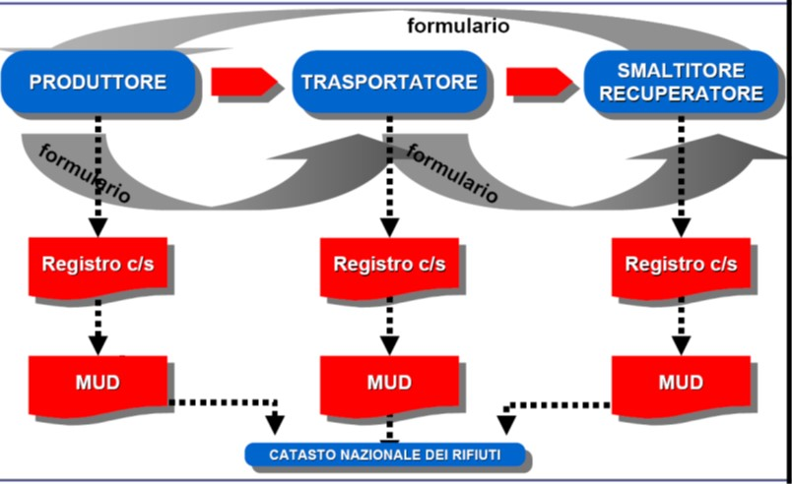
Figura 18-2 Schema sulle registrazioni obbligatorie cartacee
Le registrazioni obbligatore (ricordandosi che sono a carico del produttore), da gestire per garantire la tracciabilità del rifiuto, sono le seguenti.

REGISTRO DI CARICO/SCARICO (CRONOLOGICO)
I SOGGETTI OBBLIGATI alla compilazione del registro di carico/scarico sono:
- Enti e imprese che sono produttori iniziali di rifiuti speciali pericolosi;
- Enti e imprese che sono produttori iniziali di rifiuti non pericolosi, derivanti da lavorazioni di tipo: industriali, artigianali, potabilizzazione e trattamento acque;
- Enti e imprese che effettuano: raccolta e trasporto di rifiuti, preparazione per il riutilizzo, trattamento di rifiuti, recupero/smaltimento;
- Intermediari e commercianti di rifiuti;
Le istruzioni per la compilazione sono indicate nella seconda pagina del registro stesso.

Il requisito fondamentale perché un registro sia ben compilato è dato dall’ordine e dalla cura con cui questo è mantenuto; è infatti necessario che sia compilato in tutte le parti interessate (differenti a seconda che si tratti di una voce di CARICO o di una di SCARICO), leggibile, privo di errori sistematici (commettere sempre lo stesso sbaglio può destare sospetti), la vidimazione, ma soprattutto è importante che dalla sua lettura si evinca la TRACCIABILITA’ DEL RIFIUTO.
Il registro deve poter definire in maniera chiara:
- La tipologia del rifiuto (CER, descrizione, caratteristiche di pericolo HP se pericoloso);
- La quantità prodotta o avviata alle operazioni di recupero/smaltimento (fondamentale per definire il rispetto dei limiti del deposito temporaneo);
- La data in cui è stato prodotto e smaltito/recuperato il rifiuto (fondamentale per definire il rispetto dei limiti del deposito temporaneo);
- Con quale documento di trasporto ha lasciato il luogo di produzione (n° identificativo FIR);
- Eventuali intermediari coinvolti;
- Tutti questi elementi, letti nel loro insieme, definiscono il percorso del rifiuto.
Il registro di carico/scarico deve essere vidimato presso la camera di commercio per poter risultare come documento ufficiale.

Tabella registrazioni cartecee
MOMENTO | REGISTRAZIONE | QUANDO
Produzione del rifiuto | Voce di carico sul registro | Entro 10 gg dalla produzione
Allontanamento del rifiuto al di fuori dell’area di cantiere | FIR | Prima dell’arrivo del trasportatore
Allontanamento del rifiuto al di fuori dell’area di cantiere | Voce di scarico sul registro | Entro 10 gg dal trasporto del rifiuto
F.I.R.
I SOGGETTI OBBLIGATI alla compilazione del F.I.R. sono: enti e imprese che raccolgono e trasportano i rifiuti. Fino all’arrivo di nuove indicazioni Ministeriali, vige l’obbligo di doppia gestione: compilazione del Formulario di Trasporto.
Il Formulario di Trasporto è il documento che affianca e accompagna ogni trasporto di rifiuti nelle aree esterne al cantiere.
Le esenzioni dalla compilazione del F.I.R. non sono applicabili al cantiere in questione.
È uno dei documenti che contribuisce alla tracciabilità dei rifiuti.
Deve essere conservato per 5 anni (dall’ ULTIMA REGISTRAZIONE EFFETTUATA, anche se il cantiere è terminato) ed è composto da 4 copie:
- 1a copia rimane al produttore fisico del rifiuto. Si consiglia al produttore giuridico (es. committente, appaltatore in caso di subappalto) di conservare una copia (viene indicata la quantità ipotetica del rifiuto e il codice fiscale del mittente);
- 2a copia acquisita e detenuta dal trasportatore;
- 3a copia acquisita e detenuta dal destinatario, che in fase di accettazione del rifiuto nell’impianto, effettua la pesatura e inserisce il quantitativo effettivo del rifiuto sulla 2a, 3a e 4a copia;
- 4a copia terminata la compilazione con il peso effettivo, viene inviata al produttore come verifica del corretto conferimento del rifiuto e, solo con il ricevimento della copia, termina la responsabilità del produttore sul rifiuto. Per dare evidenza della tracciabilità del rifiuto, seguendo le indicazioni della revisione normativa (estensione della definizione di produttore), è richiesta la presenza di più copie della 4a copia: una da allegare e conservare con la 1a copia (produttore esecutivo) e una da conservare presso il produttore giuridico.
La consegna della 4a copia deve avvenire entro 3 MESI dal conferimento del rifiuto all’impianto, che attesta il corretto conferimento del rifiuto e il termine della responsabilità sul produttore (sia fisico che giuridico).
In attesa della ricezione della 4a copia il PRODUTTORE rimane responsabile del rifiuto.
Il registro F.I.R. deve essere vidimato presso la camera di commercio per poter risultare come documento ufficiale.

MUD
I SOGGETTI OBBLIGATI alla compilazione del MUD sono: “Chiunque effettua a titolo professionale attività di raccolta e trasporto rifiuti, i commercianti e gli intermediari di rifiuti senza detenzione, le imprese e gli enti che effettuano operazioni di recupero e smaltimento rifiuti, i consorzi istituiti per il riciclaggio di particolari tipologie di rifiuti, nonché le imprese e gli enti produttori iniziali di rifiuti pericolosi, comunicano annualmente alle camere di commercio, industria artigianato e agricoltura territorialmente competenti, con le modalità previste dalla legge 25 gennaio 1994 n.70 le quantità e le caratteristiche dei rifiuti oggetto delle predette attività”.
Salvo modifiche alla normativa di riferimento, la dichiarazione deve essere effettuata entro il 30 aprile di OGNI ANNO, e deve essere riferita ai movimenti dell’anno solare precedente.
Questa dichiarazione viene redatta dal produttore del rifiuto e rimane quindi responsabilità sua inoltrare tempestivamente tutta la documentazione necessaria (preferibilmente entro i mesi di febbraio/marzo).
Il MUD deve contenere le seguenti informazioni:
- Per ogni tipologia di rifiuto si deve indicare la quantità prodotta;
- Il/I servizi di trasporto a cui ci si è rivolti e rispettive quantità di rifiuto;
- Recuperatori/smaltitori con la rispettiva quantità di prodotto fornita.

TRASPORTO TRANSFRONTALIERO DEI RIFIUTI
I trasporti internazionali di rifiuti, oltre agli adempimenti previsti dalla normativa nazionale, sono normati, a livello comunitario dal Regolamento (CE) n. 1013/2006 che prevede la presenza dei seguenti elementi:
- il contratto di recupero o smaltimento dei rifiuti;
- la notifica;
- la garanzia finanziaria (per le spedizioni soggette all'obbligo di notifica).
Il contratto tra il notificatore ed il destinatario è il prerequisito necessario per poter accedere alle procedure per la spedizione dei rifiuti e deve contenere obblighi precisi:
- per il notificatore: l'obbligo di riprendere i rifiuti nel caso in cui la spedizione o lo smaltimento/recupero non siano effettuati in maniera conforme;
- per il destinatario: l'obbligo di recuperare o smaltire i rifiuti in caso di spedizione illegale e/o l'obbligo di fornire un certificato che attesti che il recupero/smaltimento sia stato effettuato in maniera conforme alla notifica ed alle indicazioni di cui al suddetto Regolamento.
Nel caso in cui vi siano impianti di destinazione intermedi vi è inoltre l'obbligo, a carico di questi, di fornire i certificati di avvenuto recupero/smaltimento sempre in conformità alla notifica/indicazioni del regolamento.
La notifica è l'istanza di autorizzazione ad effettuare la spedizione dal luogo di partenza all'impianto di destinazione finale, comprese tutte le fasi intermedie di recupero/smaltimento, e si compone essenzialmente di due documenti (rilasciato al notificatore dall'autorità competente di spedizione):
- il documento di notifica;
- il documento di movimento.
Scopo del documento di notifica è quello di:
- fornire alle autorità competenti le informazioni necessarie alla verifica dell'ammissibilità della spedizione di rifiuti;
- confermare la ricezione da parte delle stesse autorità della notifica;
- ottenere l'autorizzazione scritta alla spedizione.

Scopo del documento di movimento è quello di accompagnare la spedizione dei rifiuti in ogni momento del tragitto, fino all'arrivo all'impianto di recupero / smaltimento. Ogni vettore che prende in consegna i rifiuti deve firmare il documento di movimento all'atto della loro consegna o ricevimento.
Il documento deve essere utilizzato dagli impianti di destinazione per certificare il ricevimento della spedizione e l'avvenuto smaltimento o recupero dei rifiuti.
Infine, la garanzia finanziaria (o un'assicurazione equivalente) deve essere prestata per tutte le spedizioni di rifiuti soggette all'obbligo di notifica e deve
coprire le spese di trasporto, le spese di smaltimento o recupero (comprese le operazioni intermedie) e le spese di deposito per 90 giorni.
Tali spese si rendono necessarie qualora la spedizione dei rifiuti avvenga illegalmente oppure non sia conforme alle indicazioni riportate nel contratto o nel documento di movimento ed il notificatore sia obbligato a riprendere in carico i rifiuti.

GESTIONE EMERGENZE E CONTROLLO AMBIENTALE
Il Piano deve descrivere le più comuni situazioni di emergenza che potrebbero verificarsi nella gestione dei rifiuti in cantiere e specificare le modalità di risoluzione e gli accorgimenti da mettere in atto. Indicativamente le più comuni emergenze sono:
- Rottura accidentale dei contenitori o dei manufatti di contenimento dei rifiuti;
- Sversamento accidentale di rifiuti liquidi;
- Contatto accidentale tra diverse tipologie di rifiuti;
- Errata compilazione dei documenti relativi ai rifiuti.

Il Piano deve indicare pratiche di controllo e monitoraggio delle aree sensibili (es. aree di deposito temporaneo); di seguito alcuni possibili accorgimenti:
- Il Capo Cantiere ha la responsabilità della corretta disposizione dei rifiuti nei depositi preposti e pertanto sarà vietato immettere rifiuti di una determinata tipologia in un sito non previsto, immettere rifiuti liquidi in aree non dotate di bacino di contenimento, lasciare contenitori in prossimità di caditoie di acque pluviali, abbandonare i rifiuti in aree non predisposte al deposito temporaneo e miscelare tipologie di rifiuti diverse.
- Il Responsabile Ambientale del Cantiere controlla la corretta gestione dei rifiuti tramite individuazione del codice CER e definizione delle modalità di raccolta, identificazione delle aree di deposito temporaneo per ogni rifiuto, definizione delle modalità di trasporto, di recupero e di smaltimento ed identificazione dei soggetti addetti a tali attività.
- L’Addetto Ambientale verifica giornalmente che all’interno delle aree di cantiere sarà prevista la realizzazione di zone di raccolta dei rifiuti speciali con appositi contenitori separanti per ogni tipologia di rifiuti, segnalati con opportuna cartellonistica indicante il codice CER relativo.
- L’Addetto Ambientale verifica giornalmente che all’interno delle aree di cantiere lo stoccaggio dei rifiuti avvenga in idonei contenitori con totale copertura aerea e muretto e/o vasca di contenimento per gestire le eventuali perdite ed eventi accidentali.
- Ogni qualvolta si produce una nuova tipologia di rifiuto non ancora classificata si procederà con l’effettuazione delle analisi necessarie alla classificazione del rifiuto e all’attribuzione del codice CER.
- Il Responsabile Ambientale verifica la regolarità autorizzativa delle varie imprese di trasporto e degli impianti di trattamento, recupero e smaltimento.
- L’Addetto Ambientale verifica che i depositi temporanei siano lontani dagli alloggi e dalle vie di movimentazione e che rispettino le modalità tecniche di stoccaggio ed i limiti normativi.
- L’Ufficio Ambientale di cantiere avrà copia delle autorizzazioni delle ditte di trasporto e dei siti di destinazione dei rifiuti, siano essi impianti di recupero e/o smaltimento, autorizzati in regime semplificato e/o ordinario.
- Nel caso di rottura di contenitori e manufatti occorrerà individuare l’origine della fuoriuscita del rifiuto liquido e bloccare il flusso tempestivamente. Se il rifiuto entra in contatto con corpi idrici o è filtrato nel terreno occorrerà avvisare entro 24 ore gli Enti competenti.
- Nel caso di contratto di rifiuti di differente tipologia bisognerà separarli nuovamente e successivamente destinarli a smaltimento/recupero.

Il Piano deve prevedere l’adeguata gestione documentale delle attività e delle documentazioni (autorizzazioni, comunicazioni, analisi, controlli ecc) relative alla gestione dei rifiuti, nell’archivio predisposto, all’interno dell’area di cantiere.
Il Piano deve specificare le modalità di conferimento dei rifiuti, specificando che si deve prediligere il conferimento dei rifiuti impianti di recupero; solamente qualora ne risulti l’indisponibilità o una distanza tale da non rendere sostenibile il trasporto, i rifiuti verranno conferiti a impianto di smaltimento.
L’organizzazione a cui si conferisce il rifiuto deve essere provvista di autorizzazione in corso di validità al recupero o smaltimento del rifiuto. Si consiglia di conservare in archivio una copia cartacea delle autorizzazioni con i riferimenti dell’impianto di destinazione finale. La scelta tra uno e l’altro deriva da alcuni fattori:
- Codice CER conferibile allo stabilimento preso in analisi.
- Vicinanza al sito di produzione;
- Costi di trasporto.

Allegato 10 – Check-list Varianti

Allegato 11 – Analisi Nuovi Prezzi

Allegato 12 – Report del DL - Monitoraggio del SIL

Allegato 13 – Report del DL – Monitoraggio del DELTA SIL/SAL

Allegato 14 – Report del DL – Monitoraggio incidenza sul SIL delle Non Conformità

Allegato 15 – Report del DL – Report di Sintesi NP

Allegato 16 – Report del DL – Report di Sintesi Conto Finale

Allegato 17 – Report del DL –Conto finale
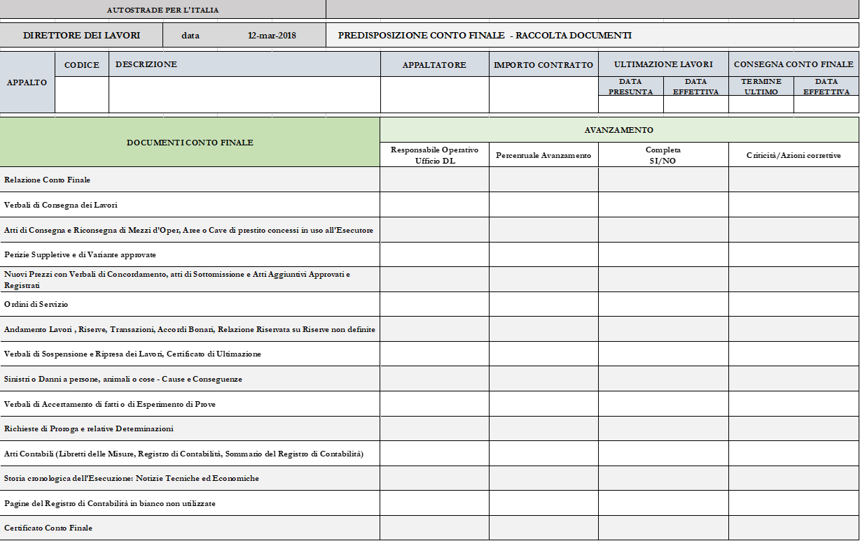

Allegato 18 – Report DL - Avanzamento Collaudo Statico

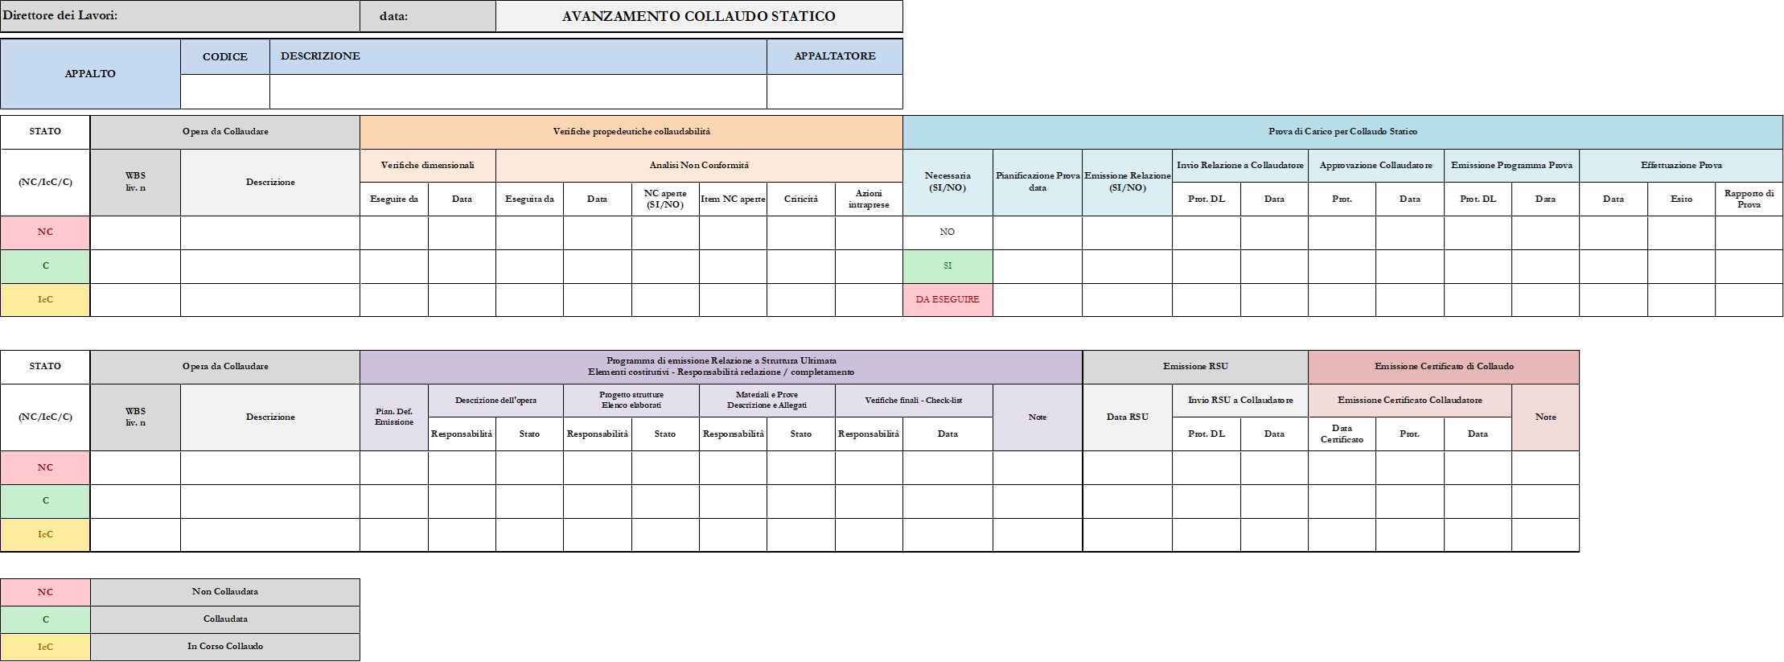

Allegato 19 – Report del DL - Registro Visite e Richieste Organo di Collaudo
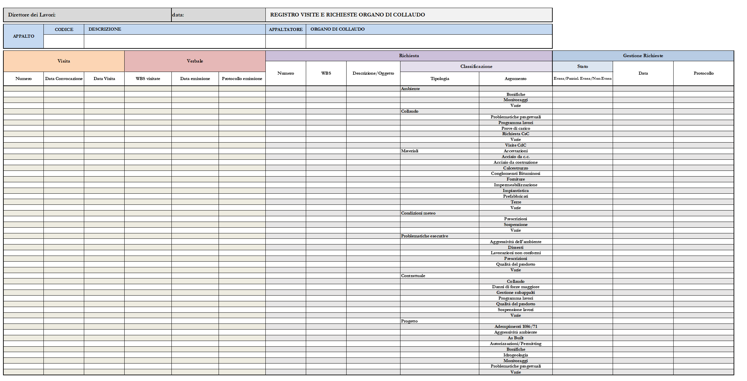

Allegato 20 – Comunicazione esito verifica POS

(All’Impresa affidataria)
(Sua sede)

E, per conoscenza
(All’Impresa esecutrice)
(Sua sede)

(Responsabile dei Lavori)
(Sua sede)

(Località del Cantiere): (Data)
Oggetto: Lavori di
Verifica dell’idoneità del Piano Operativo di Sicurezza, art. 92 c. 1 lett. b) del D.Lgs 81/08 e s.m.i.
Attività di
Stato del documento:
Prima emissione
Revisione/Integrazione

Il sottoscritto, in qualità di Coordinatore per l’Esecuzione dei Lavori nel cantiere di cui all’oggetto, visto il Piano di Sicurezza e di Coordinamento e presa visione del Piano Operativo di Sicurezza redatto dalla Vs. Impresa, comunica che detto Piano Operativo di Sicurezza è stato verificato:

- Idoneo in quanto coerente al Piano di Sicurezza e di Coordinamento ed ai contenuti minimi richiesti dalla normativa vigente.
- Idoneo in quanto coerente al Piano di Sicurezza e di Coordinamento ed ai contenuti minimi richiesti dalla normativa vigente, ma vista la complessità delle lavorazioni effettuate, ci si riserva la richiesta di aggiornamenti in corso d’opera.
- Non idoneo in quanto incoerente al Piano di Sicurezza e di Coordinamento ed ai contenuti minimi richiesti dalla normativa vigente come da scheda di verifica allegata. Pertanto si richiede che il documento venga riemesso.
- Idoneo con richiesta di integrazioni: come da scheda di verifica allegata. Pertanto si richiede che la documentazione mancante venga consegnata al CSE entro il giorno _ _ _.

A disposizione per eventuali chiarimenti, porgo i migliori saluti

Si precisa che, oltre al giudizio di idoneità del POS, che è requisito necessario, l’accesso al cantiere da parte della Vs. Impresa esecutrice è subordinato alla partecipazione dei Vs. referenti alla riunione di coordinamento organizzata dal sottoscritto CSE e alla firma del relativo verbale, pena la mancata autorizzazione della Vs. Impresa all'ingresso in cantiere.

Il Coordinatore per l’Esecuzione

Allegato 21 – Verifica dell’idoneità del Piano Operativo di Sicurezza

(D.Lgs. 81/2008 s.m.i, art. 92, comma 1, lett. b”)

Lavori di: |  | Tratta: |  | Lotto:

Prima emissione
Revisione/Integrazione |  |  |  |  | Affidataria |  | Esecutrice
Tipologia delle lavorazioni
Voce |  |  |  |  |  |  |  |  | Sì | No | N/A | Verifica
1. |  | Nominativo del datore di lavoro, indirizzi e riferimenti telefonici della sede legale e degli uffici di cantiere
2. |  | Specifica attività e singole lavorazioni svolte in cantiere
 | a. | dall’impresa esecutrice
 | b. | dai lavoratori autonomi e delle imprese subaffidatarie
3. | a. | Nominativi degli addetti al pronto soccorso, antincendio ed evacuazione dei lavoratori e, comunque, alla gestione delle emergenze in cantiere
 | b. | Nominativi del rappresentante dei lavoratori per la sicurezza, aziendale o territoriale ove eletto o designato
4. |  | Nominativo del medico competente
5. |  | Nominativo del Responsabile del Servizio Prevenzione e Protezione
6. |  | Nominativi del direttore tecnico di cantiere e del capocantiere
7. | a. | Nominativi e relative qualifiche dei lavoratori dipendenti dell’impresa esecutrice presenti in cantiere
 | a. | Nominativi e relative qualifiche dei lavoratori autonomi operanti in cantiere per conto della stessa impresa
 | b. | Specifiche mansioni, inerenti la sicurezza, svolte in cantiere da ogni figura nominata allo scopo dall’impresa esecutrice
 | c. | Descrizione dell’attività di cantiere, delle modalità organizzative e dei turni di lavoro
 | d. | Elenco dei ponteggi, dei ponti su ruote a torre e di altre opere provvisionali di notevole importanza, delle macchine e degli impianti utilizzati nel cantiere, in maniera da garantirne l’identificazione
 | e. | Elenco delle sostanze e preparati pericolosi utilizzati nel cantiere con le relative schede di sicurezza
 | f. | Esito del rapporto di valutazione del rumore
 | g. | Individuazione delle misure preventive e protettive adottate in relazione ai rischi connessi alle proprie lavorazioni in cantiere
 | h. | Procedure complementari e di dettaglio, richieste dal PSC quando previsto
 | i | Elenco dei dispositivi di protezione individuale forniti ai lavoratori occupati in cantiere
 | l. | Documentazione in merito all’informazione ed alla formazione fornite ai lavoratori occupati in cantiere

 | Idoneo |  | Non idoneo |  | Idoneo con prescrizioni o integrazioni | Termine per l’adeguamento

Note
Vista la complessità delle lavorazioni effettuate, ci si riserva la richiesta di aggiornamenti in corso d’opera

Chiusura della Non Conformità |  | Data

Revisioni, integrazioni e attivazioni
data |  | numero |  | descrizione | idoneità
 |  |  |  |  | □ sì | □ no
 |  |  |  |  | □ sì | □ no

Allegato 22 –Verbale di Sicurezza e Coordinamento

Committente
Lavori di
Ubicazione cantiere

Il giorno __________ del mese di _____________ presso ________________________________________________, il Coordinatore per la Sicurezza in fase di Esecuzione, _________________________________, ai sensi e per gli effetti dell'art. 92 del D.Lgs. n.81/2008 e s.m.i., si è riunito con le imprese ed i lavoratori autonomi interessate nella realizzazione dei lavori, allo scopo di promuovere la cooperazione, il coordinamento e la reciproca informazione tra i datori di lavoro delle imprese stesse.
Presenti alla Riunione:
Il Responsabile dei lavori:
Il Direttore lavori:
Il Coordinatore in fase d’esecuzione:
Per l’ Impresa Esecutrice: ………………………………… il
Per Impresa Esecutrice: …………………………………… il
Per Impresa Esecutrice: …………………………………… il
Per Lavoratore Autonomo: …………………………………… il
Altri intervenuti:
Ordine del Giorno:
- Programmazione dell’attività esecutiva ed il coordinamento per la sicurezza
- Contenuti del PSC, dei POS e la eventuale necessaria integrazione
- Illustrazione delle modalità organizzative per il coordinamento tra le Imprese e i Lavoratori Autonomi nonché il coinvolgimento degli RLS
- Ingresso di nuove imprese in cantiere ed eventuali proposte di adeguamento da apportare ai Piani
- Controllo e riscontro dell’attività esecutiva rispetto al cronoprogramma progettuale
- Verifiche dei POS da parte dell’impresa affidataria; coordinamento, cooperazione e vigilanza dell’impresa affidataria sulla sicurezza dei lavori affidati e le misure di coordinamento relative all'uso comune da parte di più imprese e lavoratori autonomi, di apprestamenti, attrezzature, infrastrutture, mezzi e servizi di protezione collettiva (procedure utilizzo attrezzature comuni); il Coordinamento, cooperazione e vigilanza dell’impresa affidataria sull’applicazione delle disposizioni e delle prescrizioni del piano di sicurezza e coordinamento.
- Verifica del rispetto delle modalità organizzative per il coordinamento tra le Imprese e i Lavoratori Autonomi nonché per il coinvolgimento degli RLS
- Gestione delle inosservanze riscontrate
- Altro…………………………………………………………………………………………………………………………….

Annotazioni:

- Documentazione prodotta ed esaminata:
…….................................................................................................................................................................................……...............................................................................................................................................
- Documentazione allegata:
…….................................................................................................................................................................................……...............................................................................................................................................
- Documentazione integrativa richiesta:
…….................................................................................................................................................................................…….................................................................................................................
Verbale della riunione:
...............................…….....................................................................................................................................................................................……......................................................................................................................................................................................…….......................................................................................................................................................................................…….................................................................................................................................................................................……...................................................................................................FIRME:
Il Coordinatore per l’Esecuzione: | _________________________________
L’impresa: | __________________________________
__________________________: | _____________________________________
Responsabile Lavori | _____________________________________

Allegato 23 – Verbale di sopralluogo in cantiere

Lavori di Tratta Lotto
Data CSE

Opera n/WBS/pK Impresa N. addetti presenti
Lavori in corso Sì No Descrizione
Foto allegate Sì No
Presente il preposto Sì No Presenti
Presente il sicurista Sì No

Non conformità Note
1. Recinzione area
2. Apprestamenti igienico assistenziali
3. Opere provvisionali
4. Identificazione del personale
5. Documenti impresa/mezzi/macchinari
6. Interferenze tra imprese
7. Interferenze con impianti
8.
Misure di sicurezza e coordinamento da adottare Scadenza

- Sospensione immediata/interruzione delle lavorazioni per condizione di pericolo grave ed imminente relativamente a:

Trasmissione: Impresa D.L. R.L Sede
Per l’Impresa Il CSE/Assistente

Chiusura non conformità Data

Il CSE

Allegato 24 – Check list per l’esecuzione dei sopralluoghi

AMBITI DI OSSERVAZIONE | Linee Guida Osservazioni | C. | N.C | N.A | N.V
DOCUMENTAZIONE DI CANTIERE,PROGRAMMAZIONE E COORDINAMENTO LAVORI | Il PSC è disponibile, aggiornato e disciplina le opere/lavorazioni in atto nel cantiere
 | I POS delle imprese in cantiere risultano approvati
 | Notifica preliminare di cantiere presente ed aggiornata
 | Lavorazioni in atto presenti nel programma bisettimanale delle lavorazioni
 | È stato redatto il Programma delle attività di coordinamento e delle azioni di controllo (PACC)
 | Sono state svolte le riunioni di coordinamento per le attività in corso
 | Le lavorazioni avvengono nelle modalità definite nei POS
 | Sono state risolte le eventuali NC e Sospensioni aperte dal CSE
RECINZIONI E SEGNALETICA | Gli accessi al cantiere sono presenti e rispondenti a quanto disposto nel PSC
RECINZIONI E SEGNALETICA | Il cancello di Ingresso è chiuso quando non è utilizzato ed è corredato di idonea segnaletica di ingresso rispondente a quanto disposto nel PSC
RECINZIONI E SEGNALETICA | La recinzione Perimetrale del Cantiere è completa e realizzata con le modalità ed il lay-out indicate nel PSC
RECINZIONI E SEGNALETICA | Gli accessi e le uscite su rete viaria esterna sono segnalati con la segnaletica prevista dal D.M. 10/07/2002 e/o con le modalità indicate nel PSC
RECINZIONI E SEGNALETICA | Ove necessario per la visibilità dell’operatore del mezzo, sono predisposti appositi dispositivi per il miglioramento della visibilità (es. Specchi grandangolari)
RECINZIONI E SEGNALETICA | La Segnaletica verticale ed orizzontale di Sicurezza nel cantiere è conforme alle normative vigenti (per dimensioni e simbologie) e con quanto disposto nel PSC in termini di tipologia e frequenza di installazione
RECINZIONI E SEGNALETICA | Il cartello di Cantiere e la notifica preliminare sono esposti e riportano i contenuti minimi definiti dalla normativa vigente.
LOGISTICA DI CANTIERE  (aree di transito, aree stoccaggio materiali e rifiuti, aree deposito attrezzature e/o sostanze, viabilità, apprestamenti igienico assistenziali) | La disposizione del cantiere è conforme alle normative vigenti ed al PSC
 | Le aree di deposito rispettano le disposizioni del PSC e sono correttamente delimitate e segnalate
 | La viabilità delle persone e dei veicoli rispetta le prescrizioni di progetto e/o di legge
 | Nelle vie di accesso e nei punti pericolosi non protetti sono apposte opportune segnalazioni.
 | È impedito il passaggio al di sotto dei carichi sospesi
 | L'impresa affidataria cura la scelta e l'ubicazione dei posti di lavoro, tenendo conto delle condizioni di accesso a tali posti, definendo le vie o zone di spostamento o circolazione.
 | I locali asserviti al cantiere (spogliatoio, refettorio, servizi igienici ecc.) sono adeguati al numero dei Lavoratori presenti e corrispondenti alle previsioni del PSC
 | Qualora prevista nel PSC, presenza e corretto funzionamento della vasca per il lavaggio delle ruote dei mezzi d’opera
 | Le aree sono tenute in sufficiente stato di ordine e pulizia
OPERE PROVVISIONALI/DPC  (Ponteggi, Parapetti, Andatoie, Passerelle, Balconcini di carico, Castelli di tiro, Intavolati, mantovane, Ponti su cavalletti, Ponti su ruote, Ponti a sbalzo, Casseformi, centine, etc..; | Sono presenti e conformi secondo quanto previsto nel PSC e/o nel progetto esecutivo
 | Sono realizzate, utilizzate e manutenute conformemente alla normativa vigente
 | Sono corredate dalla documentazione definita dalla normativa vigente
PERSONALE presente in cantiere | Il personale presente in cantiere è in possesso del cartellino di identificazione corredato da:  - fotografia, generalità del lavoratore, indicazioni del datore di lavoro, data di assunzione, ed in caso di subappalto la relativa autorizzazione
PERSONALE presente in cantiere | Il personale presente in cantiere, qualora previsto, è in possesso dell’autorizzazione a manovre
PERSONALE presente in cantiere | Indossa i DPI previsti nei POS e nel PSC
DOCUMENTAZIONE  MACCHINE, SOSTANZE, ATTREZZATURE ED IMPIANTI? | Procedure complementari e di dettaglio previste da PSC
 | Documentazione relativa agli apparecchi di sollevamento con capacità superiore a 200 kg
 | Elenco aggiornato dei mezzi e degli impianti di cantiere
 | Documentazione relativa all’installazione delle gru a torre fisse e su rotaie ed eventuale calcolo del piano di appoggio
 | Piano di coordinamento delle gru in caso di apparecchi interferenti
 | Schede di verifiche trimestrali di funi e catene degli apparecchi di sollevamento
 | Certificati di conformità degli impianti elettrici e dell’installazione dell’impianto di messa a terra e dell’impianto di protezione contro le scariche atmosferiche
 | Verbali delle verifiche periodiche degli impianti elettrici e degli impianti di messa a terra
 | Schede di manutenzione periodica delle macchine, attrezzature e opere provvisionali
 | Sono state redatte le schede di sicurezza/tossicologiche dei materiali utilizzati in cantiere
 | Documentazione attestante la conformità di macchine, attrezzature e opere provvisionali
MACCHINE ED ATTREZZATURE  DI LAVORO | Imacchinari e le attrezzature presenti, dal sopralluogo visivo effettuato, risultano correttamente utilizzati
MACCHINE ED ATTREZZATURE  DI LAVORO | Risultano in buono stato di manutenzione
MACCHINE ED ATTREZZATURE  DI LAVORO | Sono dotati di “Libretti d’uso e manutenzione”
MACCHINE ED ATTREZZATURE  DI LAVORO | Le attrezzature di lavoro sono sottoposte alle verifiche previste dal Costruttore e sono soggette ad idonea manutenzione
MACCHINE ED ATTREZZATURE  DI LAVORO | I mezzi e le macchine operatrici accedono ed operano nelle aree di cantiere/lavoro con lampeggiante ECE 65, sono provvisti ed utilizzano appropriati dispositivi acustici e luminosi di segnalazione, avvertimento ed illuminazione del campo di manovra.
MACCHINE ED ATTREZZATURE  DI LAVORO | Sono dotati di idonei dispositivi di protezione ed arresto di emergenza
MACCHINE ED ATTREZZATURE  DI LAVORO | Presenza e corretto stato delle dotazioni di primo soccorso e antincendio secondo quanto previsto nel PSC o dalla normativa vigente
MACCHINE ED ATTREZZATURE  DI LAVORO | I lavoratori lavorano a distanza di sicurezza dal raggio di azione delle macchine in movimento
MACCHINE ED ATTREZZATURE  DI LAVORO | Il sollevamento ed il trasporto di persone avviene solo con mezzi ed attrezzature idonee ed omologate a tal fine
MACCHINE ED ATTREZZATURE  DI LAVORO | Nell'utilizzo dei mezzi di trasporto e di sollevamento sono attuate le misure onde evitare l’inclinarsi, il ribaltamento e, se del caso, lo spostamento e lo scivolamento dell’attrezzatura di lavoro.
MACCHINE ED ATTREZZATURE  DI LAVORO | Il posto di manovra dell'addetto al mezzo, quando questo non sia munito di cabina metallica, è protetto con solido riparo.
MACCHINE ED ATTREZZATURE  DI LAVORO | Gli operatori dei mezzi di sollevamento e delle macchine operatrici utilizzano la cintura di sicurezza e operano con sportello chiuso del mezzo
MACCHINE ED ATTREZZATURE  DI LAVORO | Gli specchietti retrovisori ed i vetri dei mezzi di lavoro sono mantenuti in corretto stato di pulizia
MACCHINE ED ATTREZZATURE  DI LAVORO | Gli equipaggiamenti elettrici delle macchine sono adeguatamente protetti contro contatti diretti e indiretti e contro sovraccarichi e cortocircuiti.
MACCHINE ED ATTREZZATURE  DI LAVORO | Il sollevamento dei laterizi, pietrame, ghiaia e di altri materiali minuti è effettuato esclusivamente a mezzo di benne o cassoni metallici.
MACCHINE ED ATTREZZATURE  DI LAVORO | Gli accessori di sollevamento sono marchiati in modo da poterne identificare le caratteristiche essenziali ai fini di un’utilizzazione sicura.
MACCHINE ED ATTREZZATURE  DI LAVORO | Nel sollevamento dei carichi gli accessori di imbracatura sono scelti in base al carico da movimentare, ai punti di presa, al dispositivo di aggancio, alle condizioni atmosferiche nonché tenendo conto del modo e della configurazione dell'imbracatura.
MACCHINE ED ATTREZZATURE  DI LAVORO | Gli attacchi delle funi e delle catene sono eseguiti in modo da evitare sollecitazioni pericolose, nonché impigliamenti o accavallamenti. Le estremità libere delle funi, sia metalliche, sia composte di fibre, sono provviste di piombatura o legatura o morsettatura, allo scopo di impedire lo scioglimento dei trefoli e dei fili elementari.
MACCHINE ED ATTREZZATURE  DI LAVORO | Il gancio delle attrezzature di sollevamento è dotato di chiusura dell'imbocco che riporta in rilievo o incisa la chiara indicazione della loro portata massima ammissibile.
EMERGENZE  (Primo soccorso,  antincendio, evacuazione) | Sono presenti pacchetti di medicazione (e/o cassette di medicazione) in proporzione al numero di Lavoratori ed alle distanze esistenti tra aree di lavoro, nel rispetto di quanto previsto dal PSC e dalla normativa vigente
EMERGENZE  (Primo soccorso,  antincendio, evacuazione) | Sono presenti e sono regolarmente segnalati gli estintori (in proporzione all’estensione del lavoro ed alle caratteristiche delle fasi lavorative in atto) secondo quanto previsto nel PSC e/o dalla normativa vigente
EMERGENZE  (Primo soccorso,  antincendio, evacuazione) | Sono segnalate le vie di fuga ed il luogo di raccolta in caso di emergenza secondo quanto previsto nel PSC e/o dalla normativa vigente
EMERGENZE  (Primo soccorso,  antincendio, evacuazione) | Sono segnalati correttamente i numeri telefonici utili in caso di emergenza
EMERGENZE  (Primo soccorso,  antincendio, evacuazione) | Il Piano delle emergenze è presente e correttamente attuato
INTERFERENZE | Segnalamento di linee elettriche non interferenti
INTERFERENZE | Barriere di protezione da linee elettriche aeree e/o interrate
INTERFERENZE | Portali limitatori di sagoma per passaggi sotto linee elettriche aeree
INTERFERENZE | Segnalamento di condutture sotterranee non interferenti
INTERFERENZE | Messa fuori tensione ed in sicurezza delle parti attive
INTERFERENZE | Coordinamento con enti terzi interferenti
RISCHI SPECIFICI | ESPOSIZIONE ALL’AMIANTO:  - È stato redatto un piano di rimozione dell’amianto e trasmesso all’organo di vigilanza prima dell’inizio lavori;  - Le lavorazioni di rimozione dell’amianto avvengono secondo quanto definito dal piano di rimozione dell’amianto, dal PSC e dalla normativa vigente
RISCHI SPECIFICI | MONTAGGIO STRUTTURE PREFABBRICATE  - È stato redatto il piano per il montaggio delle strutture prefabbricate  - Il montaggio delle strutture prefabbricate avviene secondo quanto definito dal piano di montaggio, dal PSC e dalla normativa vigente
RISCHI SPECIFICI | ESPOSIZIONE A DEMOLIZIONI  - È stato redatto un piano delle demolizioni  - Le demolizioni avvengono secondo quanto definito nel piano delle demolizioni, dal PSC e dalla normativa vigente
RISCHI SPECIFICI | ESPOSIZONE A POLVERI  Sistemi di abbattimento e contenimento delle polveri qualora prescritti nel PSC (Bagnatura, barriere, cannonfog, etc)
RISCHI SPECIFICI | ALTRI RISCHI:
RISCHI SPECIFICI | Seppellimento/crolli nei lavori di scavo
RISCHI SPECIFICI | Annegamento
RISCHI SPECIFICI | Caduta all’interno di scavi aperti
RISCHI SPECIFICI | Scivolamento lungo le scarpate o rilevati di piste di cantiere
RISCHI SPECIFICI | Caduta dall’alto per l’esecuzione di lavori in quota
RISCHI SPECIFICI | Caduta dall’alto come conseguenza della necessità di accedere ad aree non protette
RISCHI SPECIFICI | Investimento
RISCHI SPECIFICI | Caduta di materiali dall’alto conseguente a lavorazioni in quota
RISCHI SPECIFICI | Caduta di materiale conseguente all’attività di movimentazione carichi
RISCHI SPECIFICI | Incendio ed esplosione
RISCHI SPECIFICI | Sbalzi eccessivi di temperatura
RISCHI SPECIFICI | Elettrocuzione
RISCHI SPECIFICI | Esposizione al rumore
RISCHI SPECIFICI | Esposizione a sostanze chimiche pericolose
RISCHI SPECIFICI | Svolgimento di lavori all’interno di ambienti sospetti di inquinamento o confinati
RISCHI SPECIFICI | Svolgimento di lavori in atmosfere iperbariche (TBM – lavorazioni subacque)
RISCHI SPECIFICI | Altro

Allegato 25 – Questionario Infortuni
Lavori di: |  | Tratta
Data |  |  | Ora

Dati relativi al LAVORATORE
Nome |  |  | Cognome
Mansione |  | Impresa

Dati relativi all’INFORTUNIO
Data |  | Prima Prognosi gg |  | Durata complessiva gg

Descrivere l’attività in corso al momento dell’infortunio
Descrivere la dinamica dell’infortunio

 | Modalità |  | Effetto
 | a contatto con |  | distorsione
 | afferrato da |  | disturbo muscolo scheletrico
 | caduto da |  | ferita
 | esposto a |  | frattura
 | ha calpestato |  | irritazione
 | ha fatto uno sforzo |  | trauma senza ferita o frattura
 | ha inalato |  | perdita di conoscenza
 | ha ingerito |  | soffocamento
 | ha urtato contro
 | impigliato/agganciato a
 | incidente a bordo di
 | incidente alla guida di |  | Sede
 | movimento non coordinato |  | braccio
 | piede in fallo |  | gamba
 | rimasto stretto da |  | ginocchio
 | scivolato da |  | mano
 | si è colpito con |  | occhi
 | si è punto con |  | piede e caviglia
 | sollevando/spostando |  | spalla
 | sommerso da |  | testa
 | travolto da |  | tronco
 | urtato da

Se l’infortunato ha ricevuto soccorso in cantiere descrivere le modalità

Se l’infortunato ha ricevuto soccorso in cantiere indicare i nomi dei soccorritori

Osservazioni
Dati relativi al compilatore
Nome |  | Cognome

SELEZIONARE LA CAUSA DELL’INFORTUNIO
 | COMPORTAMENTALE |  | Distrazione - inciampo/scivolamento
 | COMPORTAMENTALE |  | Distrazione - urti vari
 | COMPORTAMENTALE |  | Errata discesa - salita dal mezzo
 | COMPORTAMENTALE |  | Errata movimentazione manuale dei carichi
 | COMPORTAMENTALE |  | Mancato rispetto procedura di lavoro in sicurezza
 | COMPORTAMENTALE |  | Mancato/errato utilizzo Dispositivi Protezione Individuali
 | COMPORTAMENTALE |  | Uso errato / improprio attrezzatura
 | COMPORTAMENTALE |  | Chiusura dita porta cabina
 | COMPORTAMENTALE |  | Manomissione o rimozione dei mezzi o sistemi di protezione
 | COMPORTAMENTALE |  | Esecuzione di operazioni non di propria competenza
 | COMPORTAMENTALE |  | Assenza di ordine e pulizia
 | COMPORTAMENTALE |  | Altro
 | TECNICA/STRUTTURALE |  | Anomalia luoghi di lavoro
 | TECNICA/STRUTTURALE |  | Anomalia macchine attrezzature arredi
 | TECNICA/STRUTTURALE |  | Inadeguatezza o mancanza di protezioni,
 | TECNICA/STRUTTURALE |  | Anomalia impiantistica
 | TECNICA/STRUTTURALE |  | Altro
 | PROCEDURALE/ ORGANIZZATIVA |  | Procedura di lavoro mancante, inadeguata o errata
 | PROCEDURALE/ ORGANIZZATIVA |  | Mancata o non idonea formazione / addestramento
 | PROCEDURALE/ ORGANIZZATIVA |  | Indisponibilità o inadeguatezza di macchine/attrezzature/automezzi
 | PROCEDURALE/ ORGANIZZATIVA |  | DPI non adeguato
 | PROCEDURALE/ ORGANIZZATIVA |  | Non idoneità sanitaria alla mansione/attività nota
 | ACCIDENTALE |  | Corpo estraneo negli occhi
 | ACCIDENTALE |  | Puntura di insetto
 | ACCIDENTALE |  | Malore
 | ACCIDENTALE |  | Altro
 | INCIDENTE STRADALE/ INVESTIMENTO |  | Investimento all’interno del cantiere stradale o durante attività su strada
 | INCIDENTE STRADALE/ INVESTIMENTO |  | Tamponamento cantiere in lento movimento
 | INCIDENTE STRADALE/ INVESTIMENTO |  | Investimento nella pista di esazione
 | INCIDENTE STRADALE/ INVESTIMENTO |  | Incidente stradale durante la guida del mezzo in autostrada
 | INCIDENTE STRADALE/ INVESTIMENTO |  | Incidente stradale come passeggero
 | INCIDENTE STRADALE/ INVESTIMENTO |  | Altro
 | TERZI |  | Aggressione
 | TERZI |  | Rapina
 | TERZI |  | Altro

Allegato 26 – Registro Infortuni

REGISTRO INFORTUNI
N. progressivo | Data | Lotto | WBS/Area | Impresa | Attività  (1) | Modalità infortunio  (2) | Conseguenze (3) | Sede Lesione  (4) | Prima Prognosi  (gg) | Proroga Prognosi  (gg)

NOTA
- Attività: movimentazione carichi; utilizzo utensili/attrezzature; etc.
- Modalità infortunio: caduta; urto; schiacciamento; investimento; scivolamento; disturbo muscolare; caduta oggetto; etc.
- Conseguenze: distorsione; frattura; ustione; irritazione; ferita; etc.
- Sede lesione: testa; braccio; gamba; piede; testa; etc

Allegato 27 – Registro Mancati Infortuni

REGISTRO MANCATI INFORTUNI
N. progressivo | Data | Lotto | WBS/Area | Impresa | Attività  (1) | Natura mancato infortunio  (2) | Descrizione sintetica | Interventi adottati

NOTA
- Attività: movimentazione carichi; utilizzo utensili/attrezzature; etc.
- Natura mancato infortunio: attrezzatura di lavoro; apprestamento di cantiere; interferenze; comportamento imprudente, etc

Allegato 28 – Questionario sui Mancati Infortuni

Lavori di: |  |  | Tratta |  |  |  | Lotto
Opera n./WBS/pK |  |  |  | Data |  | Ora

Descrivere l’attività in corso al momento del mancato infortunio

Personale coinvolto
Nome e cognome |  | Impresa

Natura del mancato infortunio
Il mancato infortunio ha riguardato una attrezzatura di lavoro (autogrù, escavatore)
Il mancato infortunio e ha riguardato un apprestamento di cantiere (ponteggi, baracche, impianti)
Il mancato infortunio ha riguardato una interferenza con un servizio esterno (servizi aerei o interrati, traffico)
Il mancato infortunio ha riguardato un comportamento imprudente (DPI, condizioni di lavoro)

Descrizione sintetica del mancato infortunio

Descrizione sintetica degli interventi adottati

Note

Dati relativi al compilatore
Nome |  |  |  | Cognome
Mansione |  |  | Impresa

Data |  |  | Firma

Allegato 29 – Relazione sull’andamento dei lavori in tema di sicurezza

Relazione del CSE al Responsabile dei Lavori

Il Coordinatore per la Sicurezza  in fase di Esecuzione  ................................................... | Al Sig.  Responsabile dei lavori  ……………………………………………

Oggetto: Lavori di………….…………………………………………..………………………….
Relazione del CSE al Responsabile dei lavori in merito all’andamento dei lavori in tema di sicurezza

Il sottoscritto ................................................., nella qualità di Coordinatore in materia di Sicurezza e di Salute durante l’Esecuzione dei lavori di cui all’oggetto, con la presente informa la S.V. che – come disposto dal D.Lgs 81/2008 e s.m.i., Titolo IV, art. 92, comma 1– durante la realizzazione dell’opera nel periodo di tempo compreso tra il …………… ed il ……….. ha provveduto a:

verificare, con opportune azioni di coordinamento e di controllo, l’applicazione da parte delle Imprese esecutrici e dei Lavoratori autonomi, delle disposizioni loro pertinenti contenute nei “Piani di Sicurezza e di Coordinamento-PSC” di cui all’art. 100 del DLgs 81/2008 e s.m.i.(ex art. 12 del DLgs 494/1996) e la corretta applicazione delle procedure di lavoro;
verificare l’idoneità del “Piano Operativo di Sicurezza-POS”, da considerare come Piano complementare di dettaglio del Piano di Sicurezza e Coordinamento di cui all’art. 100 del DLgs 81/2008 e s.m.i. assicurandone la coerenza con quest’ultimo,
adeguare, se necessario, il “Piano di Sicurezza e di Coordinamento - PSC” in relazione all’evoluzione dei lavori ed alle eventuali modifiche intervenute valutando le proposte delle Imprese esecutrici dirette a migliorare la sicurezza in cantiere, nonché verificare che le Imprese esecutrici adeguino, se necessario, i rispettivi “Piani Operativi di Sicurezza;”
adeguare, se necessario, il “Fascicolo” contenente le informazioni utili ai fini della prevenzione e protezione dai rischi cui sono esposti i Lavoratori, in relazione all’evoluzione dei lavori ed alle eventuali modifiche intervenute;
organizzare tra i Datori di lavoro, ivi compresi i Lavoratori autonomi, la cooperazione ed il coordinamento delle attività nonché la loro reciproca informazione;
verificare l’attuazione di quanto previsto negli accordi tra le parti sociali al fine di realizzare il coordinamento tra i Rappresentanti della sicurezza finalizzato al miglioramento della sicurezza in cantiere.

Il sottoscritto CSE fa presente che le attività di controllo e verifica sopra descritte sono state regolarmente verbalizzate e tutte le relative documentazioni sono custodite presso gli uffici di cantiere a disposizione degli “organi di controllo competenti”, a Sua disposizione e del Committente;

Il sottoscritto CSE si riserva comunque di segnalarvi tempestivamente eventuali future inadempienze che dovessero sopravvenire nel proseguimento delle lavorazioni.

Distinti saluti
Il Coordinatore per la Sicurezza in fase di Esecuzione

..................li .......................... ……………….………………………………………..

In sintesi si riportano gli indicatori:
N.B. Di seguito la descrizione delle modalità corrette per la raccolta e consuntivazione dei dati statistici:

INDICATORE | Descrizione
Giorni di lavoro effettivi | Si richiede la consuntivazione dei giorni di lavoro effettivi come da giornale dei lavori
Ore lavorate | Si richiede la consuntivazione delle ore lavorate ricavate dal giornale dei lavori moltiplicando le presenze giornaliere per 8h, ipotizzando un turno di lavoro di 8h per operaio (n° Operai x 8h)
N° riunioni di coordinamento | Si richiede la consuntivazione delle riunioni di coordinamento verbalizzate, comprese le Riunioni Preliminari di Coordinamento.
N° Verifiche POS | Si richiede la consuntivazione del numero dei POS che sono stati verificati  A questi fini occorre considerare la revisione in seguito a non idoneità come un nuovo POS, l'integrazione a seguito di richiesta di integrazione come verifica del POS pregresso.
N° di sospensioni per pericolo grave ed imminente | Si richiede la consuntivazione del numero di sospensioni effettuate e formalizzate dal CSE in caso di pericolo grave e imminente, direttamente riscontrato, (Art. 92 comma 1 lett. f D.Lgs. n. 81/2008).
N° richieste di intervento del Responsabile dei Lavori | Si richiede la consuntivazione del numero di segnalazioni dal CSE al RL in relazione alle inosservanze alle disposizioni degli articoli 94, 95 e 96 D. Lgs. n. 81/2008, e alle prescrizioni del piano di cui all'articolo 100 D. Lgs. n. 81/2008, ove si propone la sospensione dei lavori, l'allontanamento delle imprese o dei lavoratori autonomi dal cantiere, o la risoluzione del contratto. (Art. 92 c. 1 lett. e D.Lgs. 81/2008).
N° di sanzioni comminate ad imprese esecutrici e/o lavoratori autonomi | Si richiede la consuntivazione del n° sanzioni (illeciti amministrativi e violazioni penali) a seguito di ispezioni degli Organismi di Vigilanza (es. Direzione Territoriale e/o Provinciale del Lavoro, ASL, INAIL, Vigili del Fuoco, ARPA, Polizia Giudiziaria, Carabinieri, Polizia, GdF, ecc)
N° di sanzioni comminate al CSE; | Si richiede la consuntivazione del n° sanzioni comminate al CSE tra quelle sopraelencate
N° di infortuni verificatesi in corso d’esecuzione alle ditte appaltatrici e subappaltatrici o ai lavoratori autonomi; | Numero totale infortuni
Indice Frequenza di infortuni (numero infortuni per milioni di ore lavorate) | Ifrequenza = numero infortuni x 1.000.000/numero di ore lavorate
Giorni di prognosi complessiva infortuni | La prognosi va considerata sulla base dei certificati medici
N° di mancati infortuni verificatesi in corso d’esecuzione delle opere alle ditte appaltatrici e subappaltatrici o ai lavoratori autonomi; | Si ricorda l’importanza di richiedere alle imprese la segnalazione dei mancati infortuni
N° Sopralluoghi totali | Si richiede la consuntivazione del numero di sopralluoghi verbalizzati
N° non conformità rilevate | Si richiede la consuntivazione del numero di non conformità segnalate nei verbali di sopralluogo compilati, nel periodo di riferimento.  Si raccomanda la tenuta di un registro delle NC di cantiere per tenere sotto controllo la chiusura di tutti i rilievi riscontrati.
N° di NC ancora aperte | Si richiede la consuntivazione del numero di non conformità ancora aperte tra quelle segnalate nei verbali di sopralluogo compilati, nel periodo di riferimento.

Allegato 30 – Piano attività di Coordinamento e Controllo (PACC)

Esempio di Compilazione con foglio di calcolo digitale.

Qualora applicabile per rimuovere la causa della Non Conformità (vedi norma SG02)

